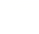
课时9.3 气体的压强

【第九章 压强和浮力】

目标导航 1
核心考点 2
考点一：大气压强的存在 2
考点二：大气压的测量 3
考点三：大气压的综合应用 4
考点四：流体压强与流速的关系 4
题型讲练 5
题型一 大气压强产生的原因 5
题型二 证明大气压的存在 6
题型三 用生活中的现象证明大气压强的存在 7
题型四 托里拆利实验 7
题型五 标准大气压的值 9
题型六 设计实验估测大气压的值 9
题型七 气压计的构造及原理 11
题型八 仿照托里拆利实验测量大气压可以支撑水柱的高度 12
题型九 大气压与高度、地点、天气、季节等的关系 14
题型十 大气压与高度的关系 15
题型十一 大气压对液体沸点的影响 15
题型十二 大气压的应用 16
题型十三 探究流体压强与流速的关系 18
题型十四 流体压强与流速的关系及现象解释 19
题型十五 飞机的升力及其应用 19
分层训练 20
【基础夯实 巩固提升】 20
【培优拓展 思维创新】 25
2026年课程标准 | 物理素养
1、明确大气压强的定义，掌握测量大气压的方法。  2、能够列举证明大气压存在的试验现象。  3、理解流体压强与流速的关系。  4、能用运用流体压强与流速的关系解释生活中的现象。 | 物理观念：知道大气对浸在其中的物体都能产生压强的作用‌‌。  科学思维：知道流体在流动时，流速越大的位置压强越小和飞机能升力的产生是利用流体压强与流速关系的原理‌。‌‌。  科学探究：通过实验和生活中的例子，学生应能够观察并分析大气压强的存在与变化‌。  科学态度与责任：全面理解和掌握流体压强与流速的关系，培养自己的实验观察能力和知识应用能力‌。

考点一：大气压强的存在
1．大气压强：大气对浸在它里面的物体的压强叫做大气压强，简称大气压；大气压用p0表示。
（1）产生原因：因为空气受重力作用并且具有流动性。
（2）马德堡半球实验证明了：①大气压的存在。②大气压很大。
2、大气压的存在现象
（1）覆杯实验：当在一个杯子中装满水，并用一张纸覆盖杯口后倒置，水不会流出，这是因为大气压力大于水的重力，使得纸紧紧贴在杯口上，证明了大气压的存在。‌
（2）鸡蛋进入瓶子：将一个去掉壳的煮熟鸡蛋放入一个广口瓶中，然后用酒精灯对瓶子外部进行加热，待瓶子内部空气受热膨胀后迅速冷却，使得瓶内气压降低，大气压力将鸡蛋压入瓶中。
（3）吸盘实验：将吸盘紧密贴合在平滑的表面上，然后尝试将其拉起，会发现需要较大的力，这是因为大气压力紧紧地将吸盘压在表面上，证明了大气压力的作用。
（4）吸饮料和吸盘式挂钩：当我们用吸管吸饮料时，或者使用吸盘式挂钩挂物品时，都是利用了大气压力的原理。吸管内部的气压降低，使得饮料在大气压力的作用下进入口中；吸盘式挂钩则是利用大气压力将吸盘紧紧压在表面上。‌
（5）气压计：通过测量大气压力来显示大气压力的大小，是研究和应用大气压力的重要工具之一。气压计的原理基于大气压力的变化可以反映高度、天气等因素的变化。‌
特别提醒
马德堡半球实验的历史背景涉及到了证明大气压的存在和力量。‌这个实验由德国物理学家、‌政治家奥托•冯•格里克‌于1654年进行，‌目的是证明大气压的存在和力量。‌格里克当时担任马德堡市市长，‌他使用两个铜制半球对接在一起，‌并用经过松节油浸过的皮环密封。‌通过抽真空后，‌他使用了16匹马组成的马队才将两个半球成功拉开，‌这一实验成功证明了大气压强的存在和巨大力量。‌这个实验不仅在科学界引起了轰动，‌而且成为了证明大气压力存在的重要实验之一‌。

考点二：大气压的测量
1．托里拆利实验
（1）精确测量出标准大气压数值的实验：托里拆利实验。
（2）实验过程：在长约1m，一端封闭的玻璃管里灌满水银，将管口堵住，然后倒插在水银槽中放开堵管口的手指后，管内水银面下降一些就不再下降，这时管内外水银面的高度差约为760mm。
（3）结论：大气压p0=760mmHg=76cmHg=1.01×105Pa(其值随着外界大气压的变化而变化)。
特别提醒
（1）托里拆利实验使用水银的原因：水银的密度非常大，这种高密度特性使得在相同的压力下，水银柱的高度较低，从而可以在较短的玻璃管中准确测量大气压强。
（2）托里拆利实验试管的倾斜的影响：玻璃管的倾斜不会影响管内水银柱的高度，‌但会改变水银柱的长度。‌因为液体压强与深度成正比，所谓深度，指从液面到液体内某位置的竖直距离。管外大气压一定，水银柱产生的压强一定，所以玻璃管内外液面竖直距离不变。
（3）托里拆利实验试管粗细的影响：玻璃管的粗细不会影响实验结果。这是因为实验的原理是基于管内水银柱产生的压强等于外界大气压强，而这个压强仅与管内水银柱的竖直高度有关，与玻璃管的粗细、是否倾斜、插入水银槽的深度等因素无关。
（4）托里拆利实验混入空气的影响：实验中混入空气时，‌水银柱的高度会减小，即测量结果偏小。‌如果玻璃管中混入了少量的空气，‌这些空气会对管内水银柱产生一个向下的压强，‌从而导致管内水银柱的高度减小，这是因为空气的压强与水银柱的压强相加等于外界大气压。
（5）大气压的计算：‌通过测量水银柱的高度，‌可以计算出大气压的值。‌这是因为大气压的大小等于水银柱产生的压强，‌即p0=ρgh，其中p0是大气压强，‌ρ是水银的密度，‌h是水银柱的高度。‌这个公式可以用来计算标准大气压的值，‌一标准大气压等于1.01×105Pa或者是760毫米汞柱。
（6）托里拆利实验玻璃管封闭端开口的问题：当管顶开一个小孔时，管内的水银与外界的大气相通，此时外界大气压对管内水银也有个向下的压强，所以管内的水银不仅不会从小孔喷出，反而会立即下降．此时托里拆利管和水银槽实际上是构成了一个连通器，最终液面会相平。
2．估测大气压值实验
（1）实验目的：估算大气压强的数值。
（2）实验原理：。
（3）二力平衡:活塞受到弹簧测力计拉力与大气压力处于平衡状态，这两个力是一对平衡力。
（4）实验器材：注射器；弹簧测力计；细线；橡皮帽；刻度尺。
（5）实验图像
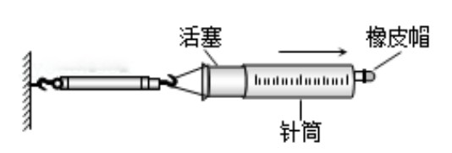
（6）实验步骤
步骤①把注射器的活塞推至注射器针筒的底端，然后用橡皮帽封住注射器小孔。
步骤②用细线拴住注射器活塞颈部，使线的一端与弹簧测力计的挂钩相连，然后水平向右慢慢拉动针筒，当活塞刚开始滑动时，记下弹簧测力计的示数为F。
步骤③读出注射器针筒上有刻度部分的容积V。
步骤④用刻度尺测出注射器针筒上有刻度部分的长度L。
（7）实验计算方法
①注射器近似圆柱体，由体积公式可以算出活塞的横截面积。
②根据公式求出大气压强。
特别提醒
（1）利用注射器测量大气压时，用到的原理是p=F/S，利用二力平衡知识测出大气压力，利用几何知识得出活塞的受力面积S，便可求出大气压的值。对测量结果的评估主要看是否对几个测量值造成了影响，造成了怎样的影响，最后确定是偏大或偏小。

考点三：大气压的综合应用
1.空气内部向各个方向都有压强，且空气中某点向各个方向的大气压强都相等。
2.大气压变化规律：在海拔3000米以内，每上升10米，大气压大约降低100 Pa，大气压随高度增加而减小；且大气压的值与地点、天气、季节的变化有关。一般来说，晴天大气压比阴天高，冬天比夏天高。
3.沸点与压强：一切液体的沸点，都是随气压减小而降低（如在海拔高的山上煮饭，煮不熟），随气压增大而升高（如用高压锅煮饭快）。
4.体积与压强：质量一定的气体，温度不变时，气体的体积越小压强越大；气体体积越大压强越小。

考点四：流体压强与流速的关系
1．液体压强与流速的关系：在气体和液体中，流速越大的位置压强越小。
特别提醒
（1）流体：流动的物体，指的是液体和气体。
（2）液体压强：流体流动时的压强称作流体压强。
2．流体压强与流速的关系探究实验
（1）根据流体压强与流速的关系“流速大，压强小，流速小，压强大”的原理进行实验。
（2）气体、液体都可以流动，流动流体的压强大小跟流体的流速有关系的实验很多，例如：吹不散的气球。
（3）实验器材：细木杆（1米长左右）1根气球2个 细线2根。
（4）实验步骤
①把两个气球充满气，用细线把气球口扎紧。
②把细杆的两端放在离地面1 米高的支撑物上，使木杆保持水平。
③用细线把两气球悬挂在木杆上，使两个气球的高度一致，相距约30厘米。
④两个气球静止时，用嘴向两气球中间吹气，两气球会相互远离吗？实验现象：气流从两气球中间流过时，两气球会相互靠近。
特别提醒
（1）流体流速大的位置压强小，流速小的位置压强大。解这些题目的关键是明确哪个地方流速较其他地方快。
3.飞机的升力的产生：飞机的机翼通常都做成上面凸起、下面平直的形状。
（1）当飞机在机场跑道上滑行时，流过机翼上方的空气速度快、压强小，流过机翼下方的空气速度慢、压强大。
（2）机翼上下方所受的压力差形成向上的升力。
（3）从图上理解飞机的升力产生的原因：从空气流过机翼的流线谱可以看出：相对气流流过机翼时，分成上下两股，分别沿机翼上表面流过，而在机翼的后缘重新汇合向后流去，因机翼表面突起的影响，上表面流线密集，流管细，其气流流速快、压力小；而下表面流线较稀疏，流管粗，其气流流速慢，压力较大．因此，产生了上下压力差，这个压力差就是空气动力（R），它垂直流速方向的分力就是升力（Y）；升力维持飞机在空中飞行。
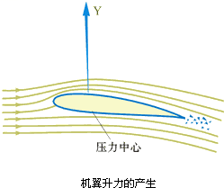

题型一 大气压强产生的原因
【典型例题】由于大气像液体一样也受到________的作用且具有_______性，因此大气向各个方向都有压强，这种压强称为大气压强，简称大气压。
【答案】
重力
流动
【详解】[1]大气和液体类似，受到重力的作用，会对浸在其中的物体产生压力。
[2]大气具有流动性，像液体一样，会向各个方向流动，所以大气能向各个方向施加压强，从而产生大气压强。
【变式】如果把地球表面的大气看作“空气的海洋”，我们就生活在这层海洋的___________（选填“表面”或“底部”）。由于大气受到重力的作用，会对处于其中的物体产生压强，这个压强叫做___________。实验表明大气压强的大小随海拔高度的增大而___________（选填“增大”或“减小”）。
【答案】 底部 大气压强 减小
【详解】[1][2][3]地球周围的一层厚厚的大气，我们就生活在这层大气的底部，大气受重力并且具有流动性，因此会对处于其中的物体产生压强，这个压强叫做大气压强；大气压与高度有关，高度越高，大气压越小。

题型二 证明大气压的存在
【典型例题】将塑料瓶装满水，覆盖一张硬纸片后倒置，水和硬纸片均不会下落，如图所示，该实验说明了________的存在。
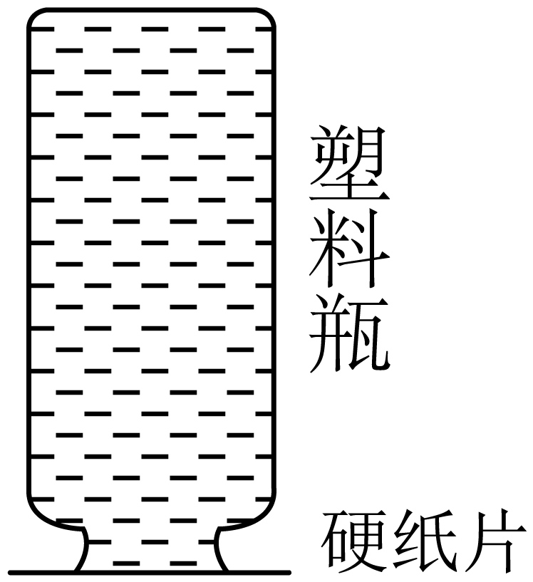
【答案】大气压强
【详解】如图所示，在塑料瓶中装满水，用纸片盖住瓶口后倒置，水和纸片不会落下，是因为大气压将纸片和水向上托住，该实验说明了大气压强的存在。
【变式】大量实验证明，大气压确实是存在的。如图，是优跃自制的一个简易气压计，带着它登山的过程中，玻璃管中液柱会逐渐___________（选填“升高”“降低”或“不变”）原因是大气压随高度增加而___________（选填“增大”“减小”或“不变”）
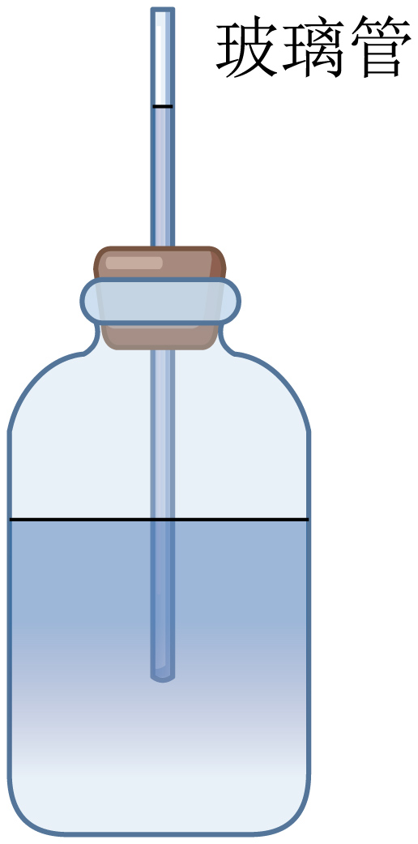
【答案】 升高 减小
【详解】[1][2]登山的过程中大气压强随高度的增加而减小，外界大气压减小，瓶内气压几乎不变，玻璃管内的液柱会上升。

题型三 用生活中的现象证明大气压强的存在
【典型例题】小楠乘坐列车从甲地去往乙地旅游，她发现车内的饼干包装袋鼓了起来，如图所示，包装袋密封良好，车内温度不变。到达乙地后，包装袋内部气体质量________，密度_________，包装袋外部的大气压________。（均选填“变大”“变小”或“不变”）
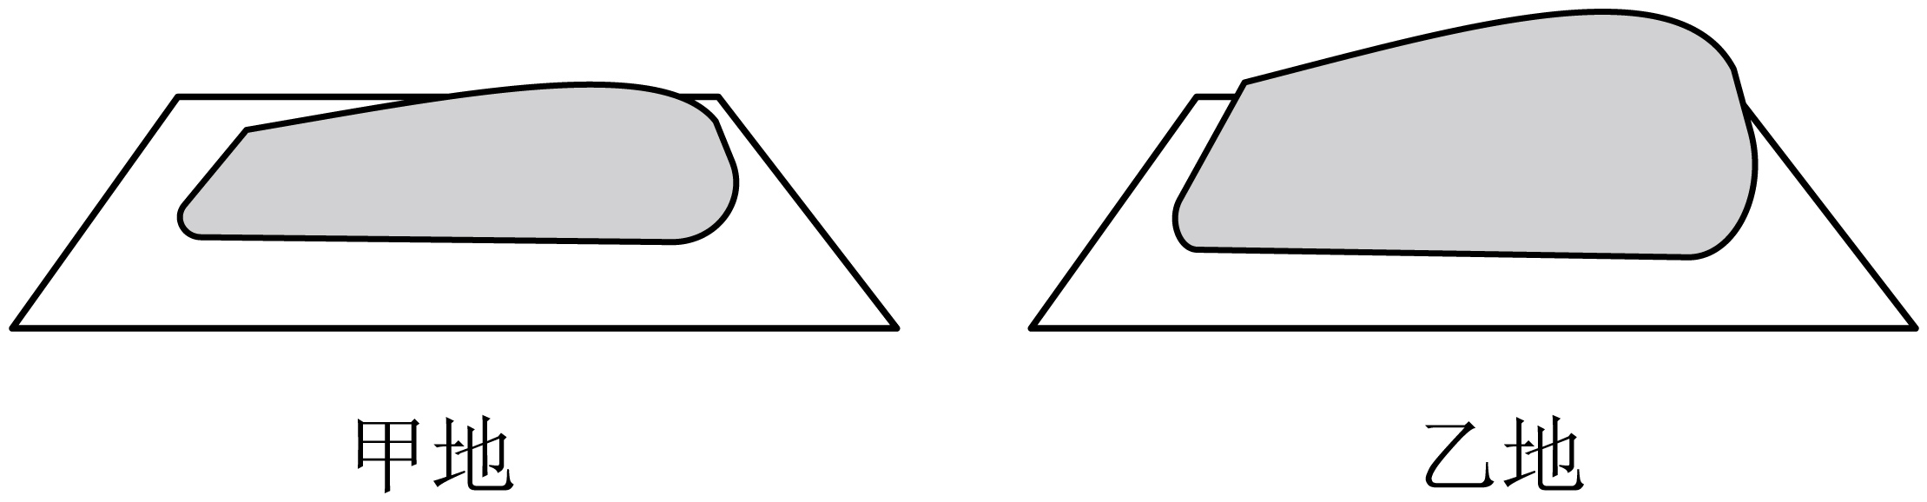
【答案】 不变 变小 变小
【详解】[1][2]质量不随位置、状态的变化而改变，因包装袋密封良好，则包装袋内部气体质量不变。车内的饼干包装袋鼓了起来，即包装袋内部气体体积变大，根据密度公式可知，包装袋内部气体密度变小。
[3]大气压随海拔的升高而减小，甲地到乙地，列车行驶过程中海拔可能发生变化（通常甲地到乙地若有地势变化，比如从低海拔到高海拔区域），导致包装袋外部的大气压变小，内部气压大于外部气压，所以包装袋鼓了起来，因此包装袋外部的大气压变小。
【变式】成县居民使用吸管喝当地特产杏仁茶时，是先把吸管内空气吸出，使得吸管内的气压_______外界大气压，在_______的作用下，杏仁茶被吸入口中。
【答案】 小于 大气压
【解析】[1]当把吸管内空气吸出时，吸管内的空气减少，气体的压强变小，此时吸管内的气压就会小于外界大气压。
[2]由于吸管内的气压小于外界大气压，在大气压的作用下，杏仁茶就会被压入吸管，进而被吸入口中。

题型四 托里拆利实验
【典型例题】如图所示，这是老师做托里拆利实验时的场景，当时大气压相当于_______mm水银柱产生的压强；若将该实验装置移到高山上，管内水银柱的液面将_______（选填“升高”“降低”或“不变”）。
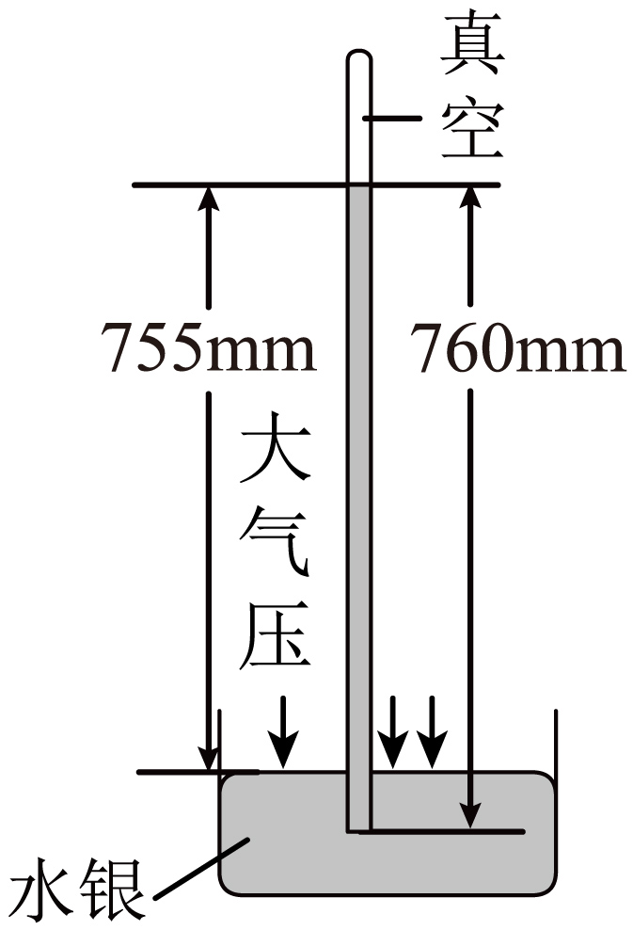
【答案】 755 降低
【详解】[1]托里拆利实验中，大气压等于管内水银柱产生的压强，图中管内水银柱的高度（液面到水银槽液面的垂直距离）为755mm，因此当时大气压相当于755mm水银柱产生的压强。
[2]大气压随海拔升高而减小，将装置移到高山上，外界大气压降低，管内水银柱的液面会随大气压的减小而降低。
【变式】用如图所示的两种气压装置来观察大气压的变化，对于现象解释正确的是（ ）
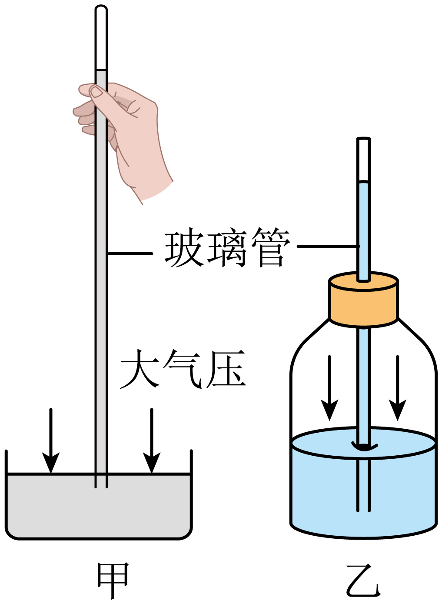
A．大气压增大时，甲图中玻璃管内的液面会下降
B．大气压增大时，乙图中玻璃管内的液面会上升
C．海拔升高时，甲图中玻璃管内的液面会上升
D．海拔升高时，乙图中玻璃管内的液面会上升
【答案】D
【详解】AC．甲图是托里拆利实验，玻璃管内是真空，大气压的值等于玻璃管内液柱产生的压强，大气压增大时，外界大气压变大，大气压支持的水银柱高度变大，玻璃管内的水银柱会上升。海拔升高时，外界大气压变小，大气压支持的水银柱高度变小，玻璃管内的水银柱会下降。故AC错误；
BD．乙图中，瓶内封闭部分气体的压强等于玻璃管内液体的压强与外界大气压之和，瓶内气压不变，大气压增大时，瓶外大气压变大，瓶内气压小于外界大气压，玻璃管内的液面会下降；海拔升高时，外界大气压变小，瓶内气压大于外界大气压，玻璃管内的液面会上升。故B错误，D正确。
故选D。

题型五 标准大气压的值
【典型例题】中国空间站内适宜航天员工作生活的气压约为（ ）
A．0Pa B．1×10²Pa C．1×10³Pa D．1×10⁵Pa
【答案】D
【详解】中国空间站内适宜航天员工作生活的气压与一标准大气压接近，约为${\text{1×10}}^{\text{5}}\text{Pa}$，故ABC不符合题意，D符合题意。
故选D。
【变式】如图所示，用1m长玻璃管做托里拆利实验，测得此时的大气压强等于________mm高水银柱所产生的压强；若将玻璃管向上提升一点，移动玻璃管的过程中不漏气，水银柱高度将________（选填“升高”“不变”或“降低”）；若将此装置从山下拿到山上做实验，测量的大气压将________（选填“变小”“不变”或“变大”）。
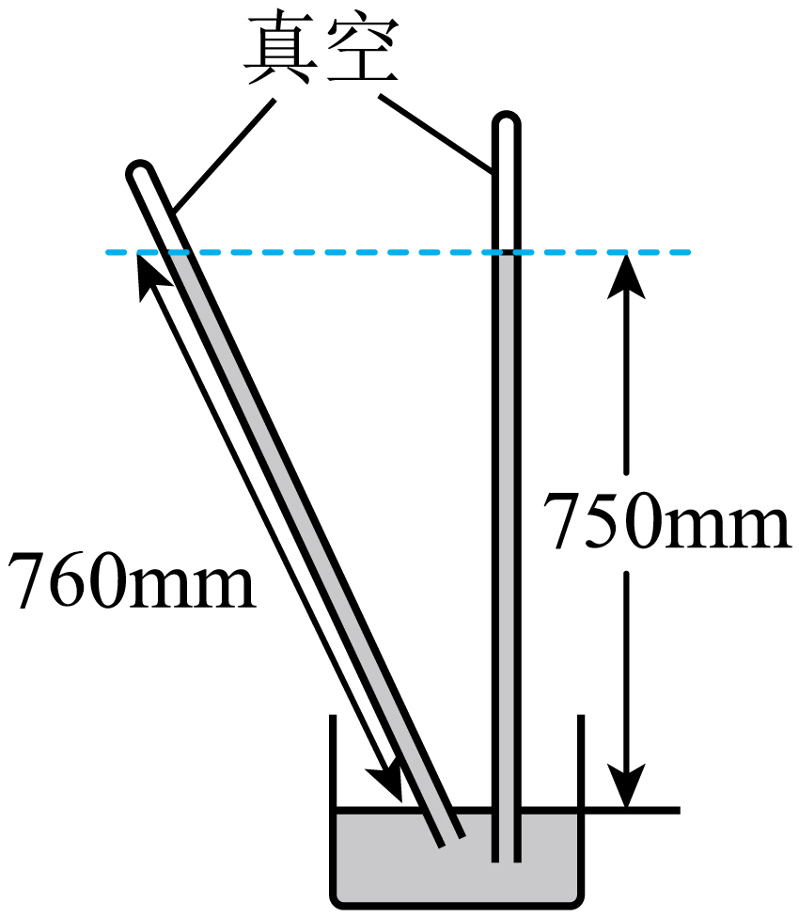
【答案】 750 不变 变小
【详解】[1]根据图知，玻璃管内水银面到容器水银面的竖直高度为750mm，故用1m长玻璃管做托里拆利实验，管中水银柱高度为750mm，即外界大气压等于750mm高的水银柱产生的压强。
[2]将玻璃管向上提升一点，移动玻璃管的过程不漏气，因大气压强保持不变，故水银柱高度将不变。
[3]此装置拿到高山上实验，此时外界气压变小，玻璃管内压强大于外界气压，则水银柱的高度降低。

题型六 设计实验估测大气压的值
【典型例题】如图所示，估测大气压活动中（轻质注射器的容积为$V$，全部刻度的长为$L$），向小桶里加重物至注射器的活塞开始滑动时，停止向小桶加重物，再用弹簧测力计测小桶和重物的总重，测力计示数为$F$，则大气压的值可表示为$p=$_________，若实验过程中注射器筒内漏进了少量空气，则测得的大气压值偏________。
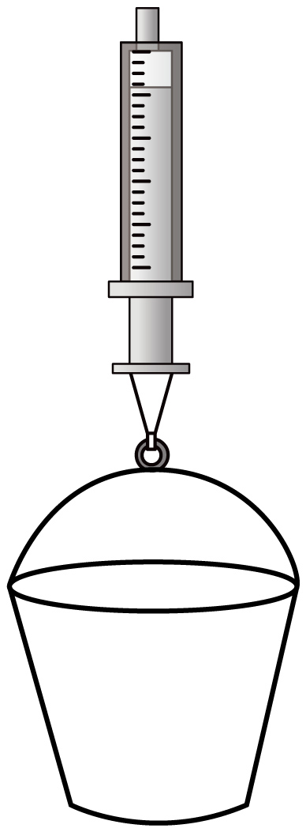
【答案】 $\frac{FL}{V}$ 小
【详解】[1]当注射器中的活塞开始滑动时，弹簧测力计的拉力与大气的压力刚好平衡，此时测力计的示数为F；轻质注射器是一个圆柱体形状，容积为V，全部刻度的长为L，则轻质注射器的活塞面积为$S=\frac{V}{L}$
根据压强公式可得，大气压的值可表示为$p=\frac{F}{S}=\frac{F}{\frac{V}{L}}=\frac{FL}{V}$
[2] 若实验过程中注射器筒内漏进了少量空气，会导致所测拉力减小，进而测得的大气压值偏小。
【变式】用如图所示装置粗略测量大气压的值。把吸盘用力压在玻璃上排出吸盘内的空气，吸盘压在玻璃上的面积为$4×{10}^{\text{-}4}{\text{m}}^{2}$。轻轻向挂在吸盘下的小桶内加沙子。吸盘刚好脱落时，测出吸盘、小桶和沙子的总质量为3.2kg。则
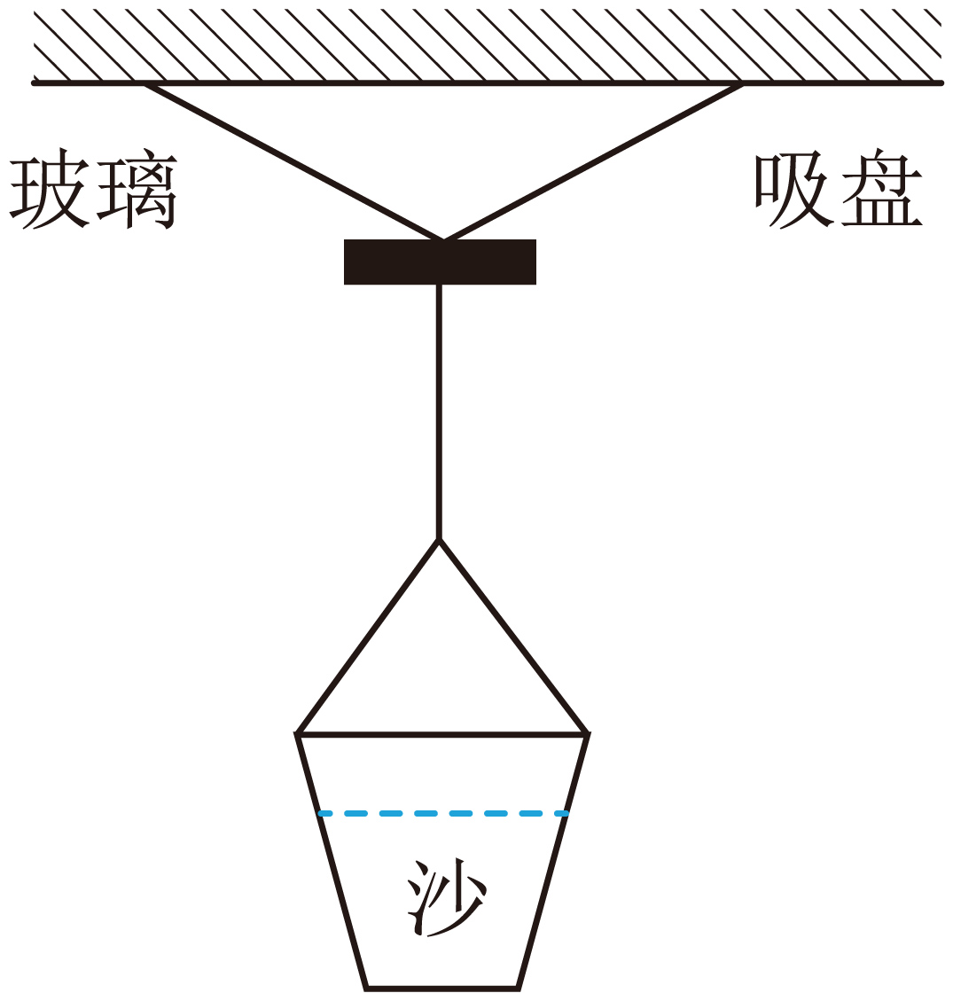
(1)大气对吸盘的压力为___________N（g取10N/kg）；
(2)大气压的测量值为___________Pa；
(3)若吸盘内的空气不能完全排出，则大气压的测量值比实际值偏___________。
【答案】(1)32
(2)$8×{10}^{4}$
(3)小
【详解】（1）使吸盘脱落的总重力恰好等于大气对吸盘的压力，则大气对吸盘的压力为$F=G=mg=3.2\text{kg}×10\text{N/kg}=32\text{N}$
（2）大气压的测量值为$p=\frac{F}{S}=\frac{32\text{N}}{4×{10}^{−4}{\text{m}}^{2}}=8×{10}^{4}\text{Pa}$
（3）如果内部气体没排出，内部气体也有压力，则大气压力等于内部压力加重力，只测重力后，相当于测得的大气压力偏小，故压强会偏小。

题型七 气压计的构造及原理
【典型例题】如图的伽利略温度计是世界上第一支气体温度计。伽利略发现，细管内水柱的高低除了受到气温的影响，还随大气压的变化而变化。
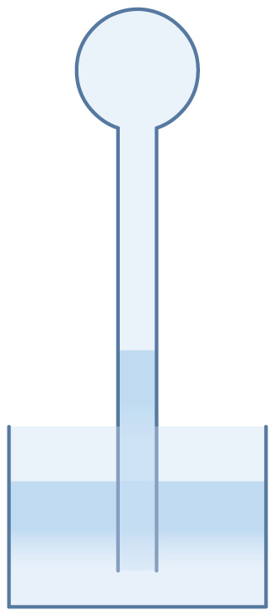
(1)气体温度计是根据________的性质制成的。若外部大气压不变，当玻璃管中的液面降低时，表明外界气温________（“A．升高”或“B．降低”）。
(2)阴雨天通常气压偏低，若用液体温度计测得的温度为$t_{1}$，用气体温度计测得的温度为$t_{2}$，则$t_{1}$________$t_{2}$（“A．大于”“B．小于”或“C．等于”）。
【答案】(1) 气体的热胀冷缩 A
(2)B
【详解】（1）[1]温度的高低很难直接准确感觉，温度变化会引起瓶内气体体积变化，故伽利略气体温度计，是根据气体的热胀冷缩的性质制成的。
[2]当外部大气压不变，玻璃管中的液面降低，说明球形容器内的气体体积膨胀，根据气体热胀冷缩的性质，这是因为外界气温升高，气体受热膨胀，从而使液面降低。
（2）阴雨天，外界气压偏低，若使用气体温度计，则支撑水柱高度会减小，此时测得的温度偏大，而液体温度计是利用液体的热胀冷缩性质，其仅受到液体冷热程度的影响，不受气压的影响，因此测量相对准确，由此可知$t_{1}$小于$t_{2}$，即选B.小于。
【变式】图甲是托里拆利实验装置，图乙是一个“自制气压计”（用插有细管的橡皮塞塞住装有水的瓶子口，下管口没入水中，通过上管口向瓶内吹气，水沿管h上升到P点）。P点与瓶内水面Q高度差为h₃，下列说法正确的是（ ）
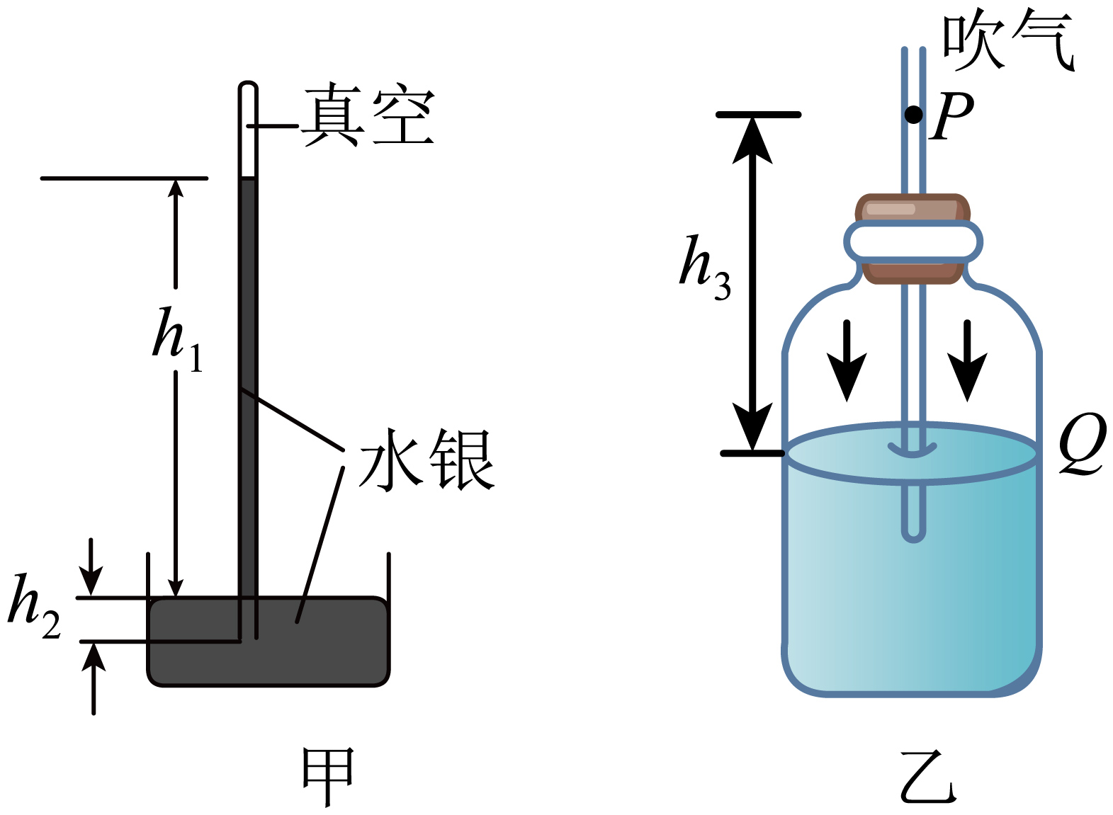
A．甲图中的托里拆利实验装置测出当地的大气压是$ρ$_{水银}g（h₁＋h₂）
B．甲图中的托里拆利实验中管内真空部分如有空气，测量值将偏小
C．乙图中的自制气压计测出当地当时的大气压$ρ$_{水}gh₃
D．同时带着两装置登上山顶，发现h₁会增大，h₃会变小
【答案】B
【详解】A．甲图中h₁是玻璃管内水银面与水银糟中水银面之间的垂直高度，它产生的压强与大气压大小相等，甲图中的托里拆利实验装置测出当地的大气压是$p=ρ_{水银}gh_{1}$，故A错误；
B．甲图中的托里拆利实验中真空部分如有空气，会产生一个压力使水银柱变低，因此测量值将偏小，故B正确；
C．乙图中的自制气压计可粗略反映外界大气压的变化，瓶内的气压大于外界大气压，瓶内外气压之差等于$ρ_{水}gh_{3}$，故C错误；
D．大气压随高度的增加而减小，因此带着两装置登山，甲图中h₁会变小，乙图“自制气压计”登山后，瓶外气压减小，瓶内气压不变，因此瓶内管子水面上升，h₃会增大，故D错误。
故选B。

题型八 仿照托里拆利实验测量大气压可以支撑水柱的高度
【典型例题】如图所示，小华同学在物理实验室利用托里拆利实验测量大气压强的值。
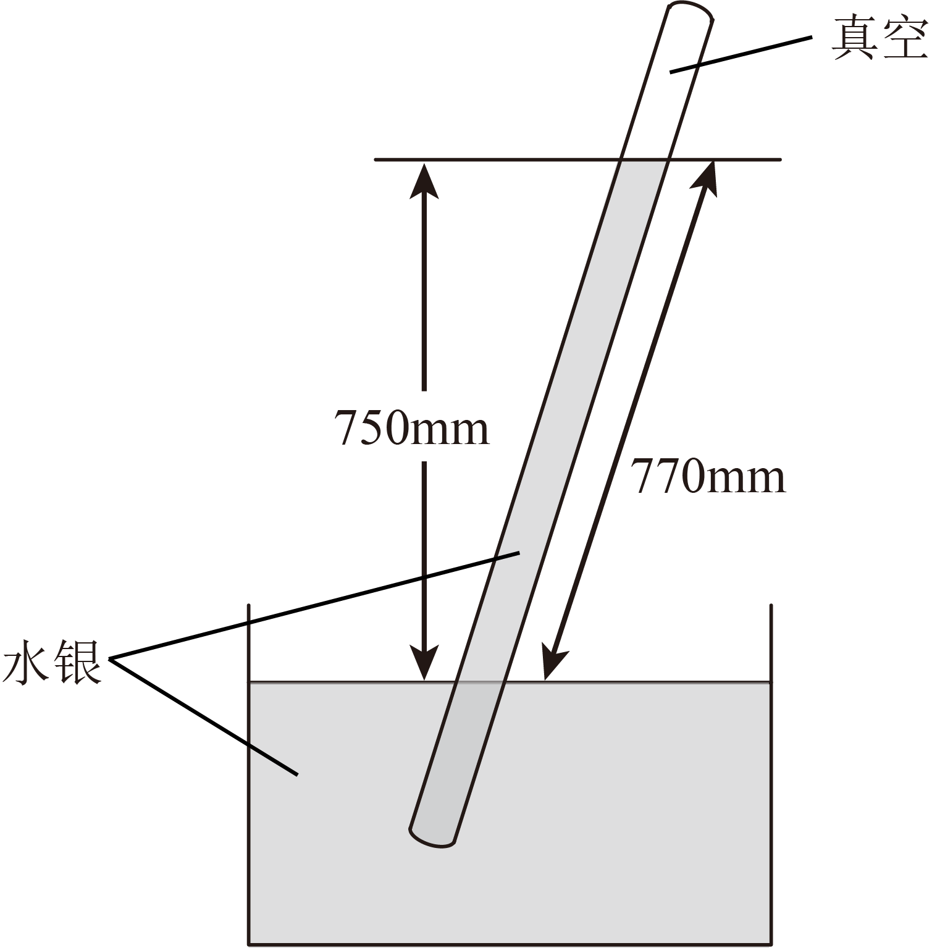
(1)实验时他没有将玻璃管竖直放置，而是稍稍倾斜了，如图所示，此时的大气压______（选填“大于”“等于”或“小于”）标准大气压；
(2)将玻璃管下压一点，且管内水银面上方仍是真空，水银面的高度差将______（选填“升高”“不变”或“降低”）；
(3)如果其他条件及器材不变，用水来代替水银做实验，______（选填“能”或“不能”）测出大气压的值。
【答案】(1)小于
(2)不变
(3)不能
【详解】（1）托里拆利实验中，大气压支持的是水银柱的垂直高度，而不是管内水银柱的长度。图中虽然管子倾斜，但水银柱的垂直高度是750mm。标准大气压对应的是760mm 水银柱的垂直高度。此处垂直高度为$750mm<760mm$，说明当前大气压小于标准大气压。
（2）当玻璃管下压时，只要管口仍在水银槽中，且管内上方仍是真空，那么，外界大气压不变，水银柱的垂直高度由大气压决定，因此，水银柱的垂直高度差保持不变。
（3）标准大气压约$1.01×{10}^{5}Pa$，所需水柱高度
$$h=\frac{p}{ρ_{水}g}=\frac{1.01×{10}^{5}Pa}{1000kg/m^{3}×9.8N/kg}≈10.3m$$
即标准大气压可以支持约10.3米高的水柱。但在实验室中，通常使用的玻璃管长度只有1米左右，无法达到10米以上。因此，若用普通器材代替水银用水做实验，无法完成。
【变式】小明利用托里拆利实验分别测量A地和B地的大气压强。
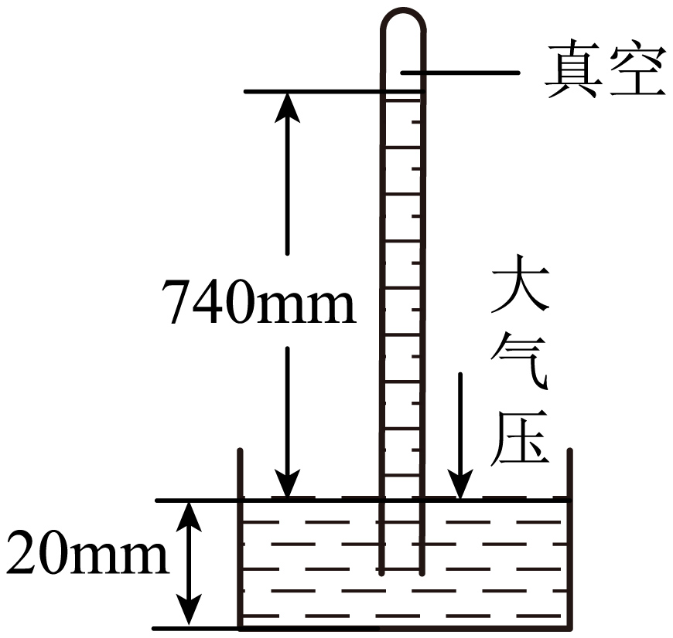
(1)如图，小明测得A地大气压强等于______ mm高水银柱所产生的压强。说明该地大气压强______（选填“高于”、“低于”或“等于”）一个标准大气压。
(2)如果测量时玻璃管上端留有空气，则测量值______（选填“大于”“小于”或“等于”）真实值。
(3)把玻璃管倾斜，管内外水银面高度差______（选填“变大”“变小”或“不变”）。
(4)若小明到B地进行实验，测得B地此时的大气压是$1.0×{10}^{5}\text{Pa}$，则此地的大气压可支持______m高的水柱。（$ρ_{水}=1.0×{10}^{3}{\text{kg/m}}^{3}$，g取$10\text{N/kg}$）
【答案】(1) 740 低于
(2)小于
(3)不变
(4)10
【详解】（1）[1][2]由图可知，玻璃管内水银面到水银槽面的竖直高度为740mm，因此，A地的大气压强等于740mm高水银柱产生的压强，而标准气压能够支撑760mm高水银柱，因此该地大气压强低于1标准大气压。
（2）如果测量时玻璃管上端留有空气，意味着玻璃管上端不是真空且有一定的大气压，则此时测量值小于真实值。
（3）在托里拆利实验中，如果外界的气压大小不变，那么支持的水银柱的高度不变，管内外水银面高度差就不变，所以大气压值与管的长短、粗细、倾斜与否都没有关系。
（4）由$p=ρgh$可知，此地的大气压可支持水柱的高度为$h=\frac{p}{ρg}=\frac{1.0×{10}^{5}\text{Pa}}{1.0×{10}^{3}{\text{kg/m}}^{\text{3}}×10\text{N/kg}}=10\text{m}$

题型九 大气压与高度、地点、天气、季节等的关系
【典型例题】分析大气压强的变化可以判断大气环流的方向，预报相关气象情况。气象站测量某区域近地处不同地点的大气压，将气压相等的各点连起来，绘成“等气压线”，如图所示。下列说法不正确的是（ ）
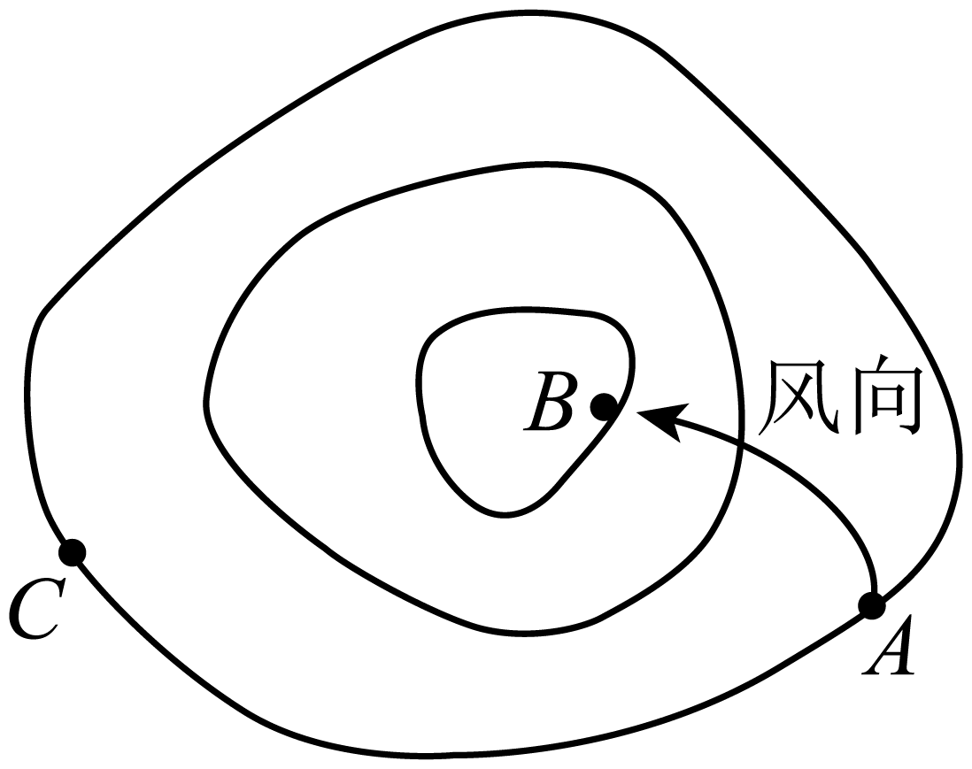
A．A、C两处气压的大小相同
B．测量大气压时应保证在同一时刻测量
C．图中A处气压与B处气压不同是因为季节不同
D．根据图中风的方向判断A处气压大于B处气压
【答案】C
【详解】AB．大气压强与海拔高度、温度、湿度有关，要测量近地面不同地点的大气压绘成“等气压线”，应使近地面不同地点同一高度采集，原因是：高度会影响大气压，根据控制变量法的原则可知，应在同一时刻测量、同一高度测量采集数据，故AB正确，不符合题意；
C．如果A处和B处的温度不同，可能会导致它们之间的气压差异，故C错误，符合题意；
D．高压气体向低压气体流动形成风，由图可知，风从A处向B处流动，则A处气压高于B处气压，故D正确，不符合题意。
故选C。
【变式】图1是一款自带吸管的创意玻璃杯，该玻璃杯可以看作是一个________；图2所示为一种空心玻璃球，A管与B球的下部连通，内装有红墨水的“预报瓶”，其中A为上端开口的玻璃管、B为密闭的球。在同一地点，当天气由晴天转为阴天、外界大气压变小时，A管内的液面将________（选填“上升”、“下降”或“保持不变”）
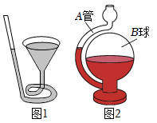
【答案】 连通器 上升
【详解】[1]上端开口，下部连通的容器叫做连通器，故玻璃杯可以看作是一个连通器。
[2]大气压减小时，如果内部压强不变，则内部气压大于外部大气压，故可以使A管内的液面升高。

题型十 大气压与高度的关系
【典型例题】如图所示为自制气压计，小明手持自制气压计从一楼坐电梯到10楼，观察到玻璃管内的水柱会______（填“上升”或“下降”）。
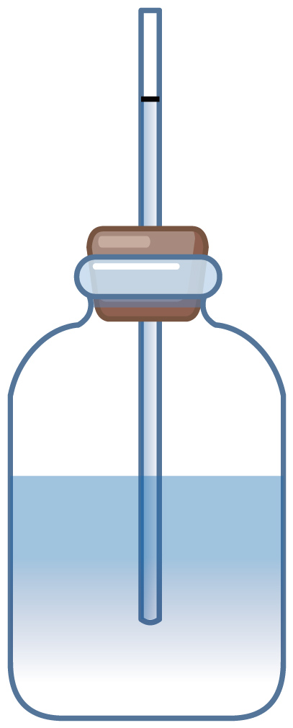
【答案】上升
【详解】大气压随海拔的升高而变小。小明手持自制气压计从一楼坐电梯到10楼，海拔升高，外界大气压变小，瓶内气压不变，将瓶内水压入玻璃管，则玻璃管内水柱会上升。
【变式】登山运动员从高山顶返回到山脚宿营地时，随身携带的气压计的数值变大，锅中沸腾的水沸点变________（填写“高”“低”“不变”）
【答案】高
【详解】大气压与海拔高度有关，海拔高度越高，大气压越小，海拔高度越低，大气压越大。所以运动员从山顶返回山脚，气压计的数值变大，表明山脚下的气压比山顶的气压大。液体沸点与气压有关，液体沸点随气压升高而升高，山脚下气压变大，所以山脚下水的沸点变高。

题型十一 大气压对液体沸点的影响
【典型例题】如图所示，温度计的示数为______℃，我们实验时，测量的沸水温度值往往低于100℃，原因是实验室气压______1个标准大气压（选填“大于”、“小于”或“等于”）。
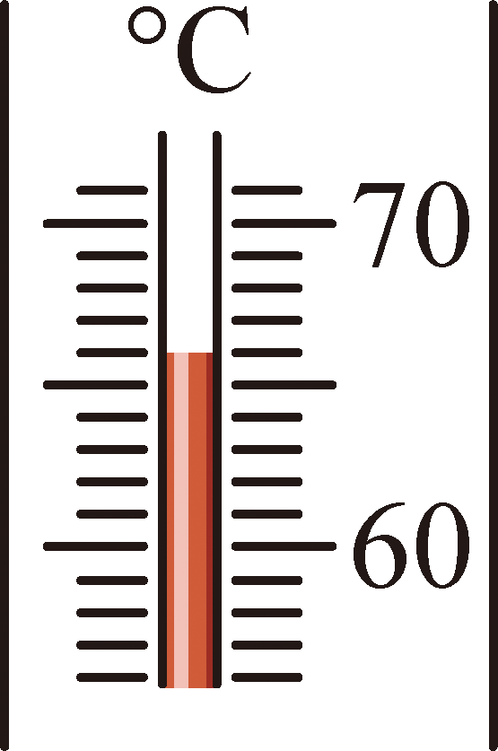
【答案】 66 小于
【详解】[1]如图所示，温度计的分度值为1℃，示数为66℃。
[2]1个标准大气压下水的沸点为100℃，气压越高，水的沸点越高。实验时，测量的沸水温度值往往低于100℃，原因是实验室气压小于1个标准大气压。
【变式】如图所示，烧瓶内的水停止沸腾时，浇上冷水，看到烧瓶内的水重新沸腾起来，这个实验说明了液体表面压强越小，液体的沸点越______（选填“低”或“高”）；水蒸气喷到冷的玻璃板上，形成小水滴，这个实验说明了水蒸气遇冷会______。
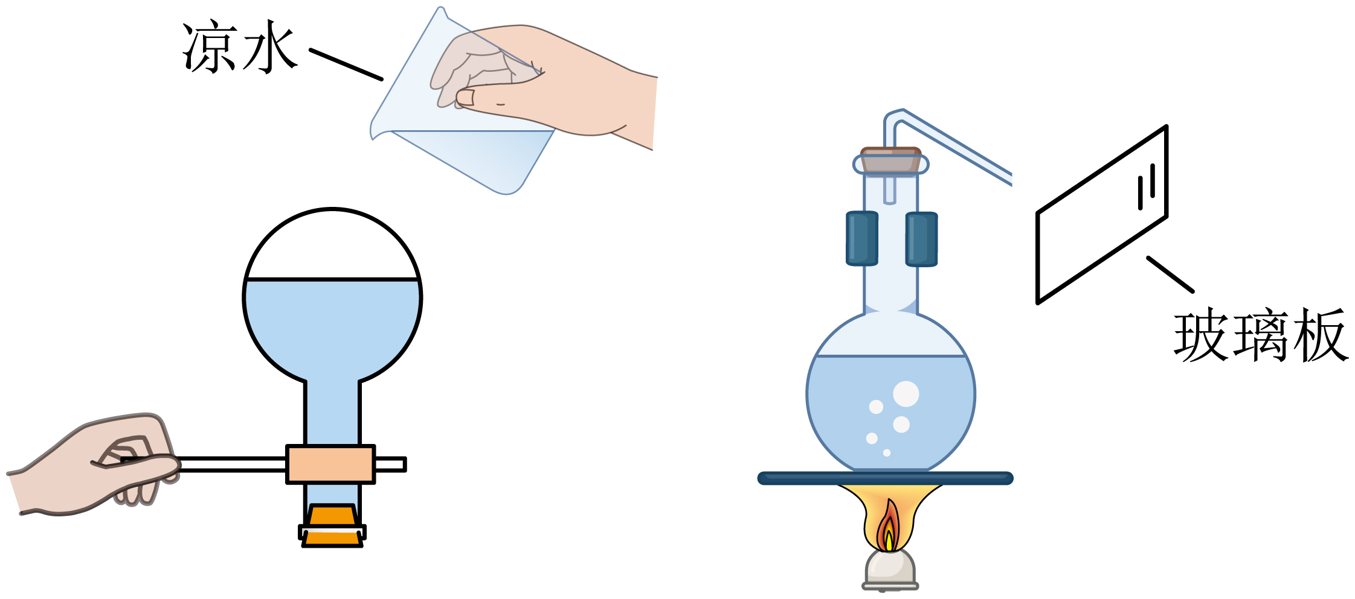
【答案】 低 液化
【详解】[1]浇冷水使烧瓶内水蒸气液化，气压减小，水的沸点降低，原本停止沸腾的水因沸点降低而重新沸腾，说明压强越小，沸点越低。
[2]水蒸气是气态，遇冷的玻璃板变成液态小水滴，这个过程说明水蒸气遇冷会液化。

题型十二 大气压的应用
【典型例题】如图所示的容器是“天气预报瓶”。A为玻璃管，与大气连通，B为密闭的玻璃球，A与B底部相通，内装红墨水。
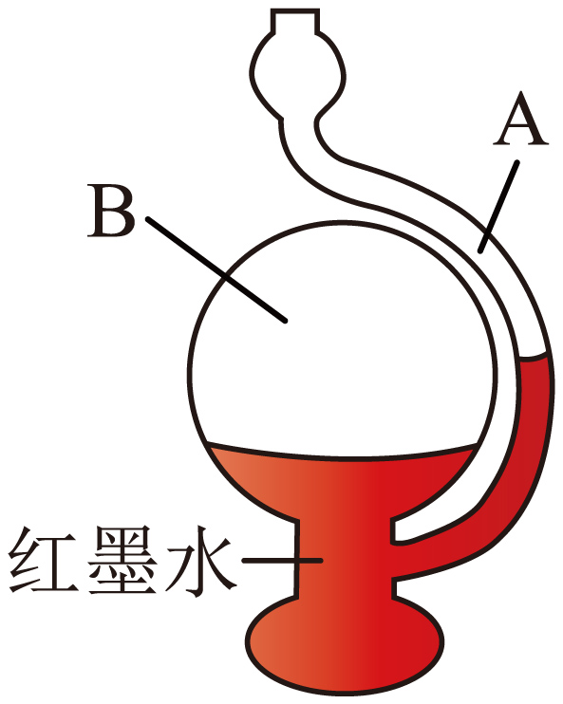
(1)该容器________连通器；
A．属于 B．不属于
(2)根据图中两边液面位置，可知此时B球内气压________外界大气压；
A．大于 B．小于 C．等于
(3)在相同气温的情况下，晴天的气压比阴雨天的气压高，则晴天时A管液面高度________阴雨天时A管液面高度。
A．高于 B．低于 C．等于
【答案】(1)B
(2)A
(3)B
【详解】（1）如图，“天气预报瓶”A与B底部相通，但B为密闭的玻璃球，不属于连通器。故A不符合题意，B符合题意。
故选B。
（2）从图中看到，B球内的红墨水液面低于A管内的液面。根据液体压强与气压的关系，液面低的一侧（B 球内），气压更大，才能“压”住红墨水，使液面更低。所以此时球内气压大于外界大气压，故A符合题意，BC不符合题意。
故选A。
（3）B球内气压可认为基本不变（球密闭，内部气体量、温度等变化小）。瓶内气压等于外界大气压和液柱的压强之和。晴天的气压比阴雨天的气压高，则晴天时A管中液柱的压强较小，根据$p=ρgh$可知晴天时A管液面高度低于阴雨天时A管液面高度，故B符合题意，AC不符合题意。
故选B。
【变式】如图1为战国时期的青铜汲酒器，反映了我国古人高超的智慧，其手柄a处有一方孔，底部b处有一圆孔，图2中的①和②是使用该汲酒器取酒要经历的过程：①在酒通过底部圆孔灌满汲酒器后_________方孔将其提出，②将汲酒器放到碗上方后________方孔酒便可从底部圆孔流出。（两空均选填“摁住”或“松开”）
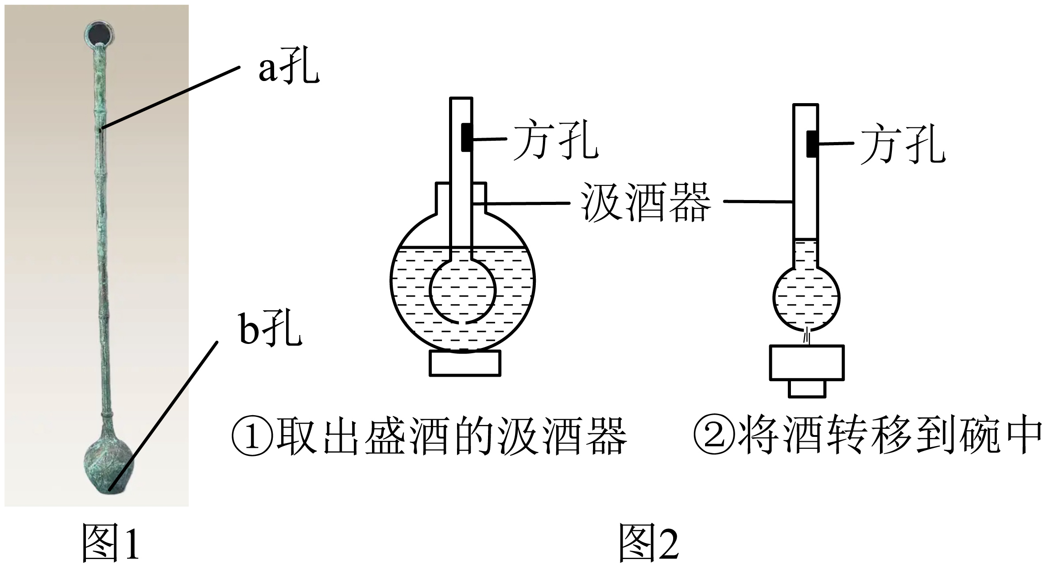
【答案】 摁住 松开
【详解】‌[1][2]当酒通过底部圆孔灌满汲酒器后，如果松开方孔，汲酒器内外大气压相通，在提起来时酒由于重力会从底部圆孔流出；而摁住方孔时，汲酒器内部上方空气被封闭，气压小于外界大气压，在大气压的作用下酒不会流出。当将汲酒器放到碗上方后，松开方孔，汲酒器内外大气压相通，酒在重力作用下就可以从底部圆孔流出。

题型十三 探究流体压强与流速的关系
【典型例题】如图所示，某同学在探究流速大小对流体压强的影响时，从漏斗口向下用力吹气，当他将手指移开时，乒乓球___________（选填“会”、“不会”）下落。该现象可说明乒乓球上方气体流速___________（选填“增大”、“减小”或“不变”）、压强___________ （选填“变大”、“变小”或“不变”）。
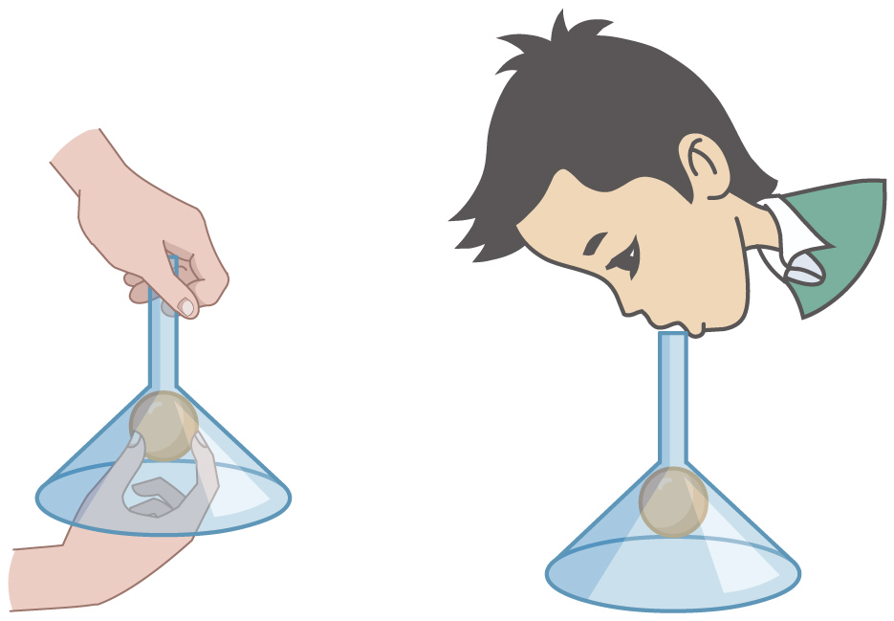
【答案】 不会 增大 变小
【详解】[1][2][3]在气体中，流速越大（小）的位置，压强越小（大）。当从漏斗处向下用力吹气时，增大乒乓球上方空气的流动速度，压强减小，乒乓球下面的压强不变，乒乓球下面的压强大于上面的压强，乒乓球在压强差的作用下悬浮在漏斗中不会下落。
【变式】如图所示是演示 “流体压强和流速的关系” 实验装置，U形管中装有水，直径相同的a、b两管中的水静止时液面相平。如果在右端c处往装置里急吹气，导致b管与a管的水面上方形成气压差，U形管中___________（选填“a”或 “b”）管水面升高，如果升高端的液面比原来升高了2cm，则此时U形管底部 d 处左右两侧液体压强差为___________Pa。（$ρ_{水}=1.0×{10}^{3}{\text{kg/m}}^{\text{3}}$，g = 10N/kg）
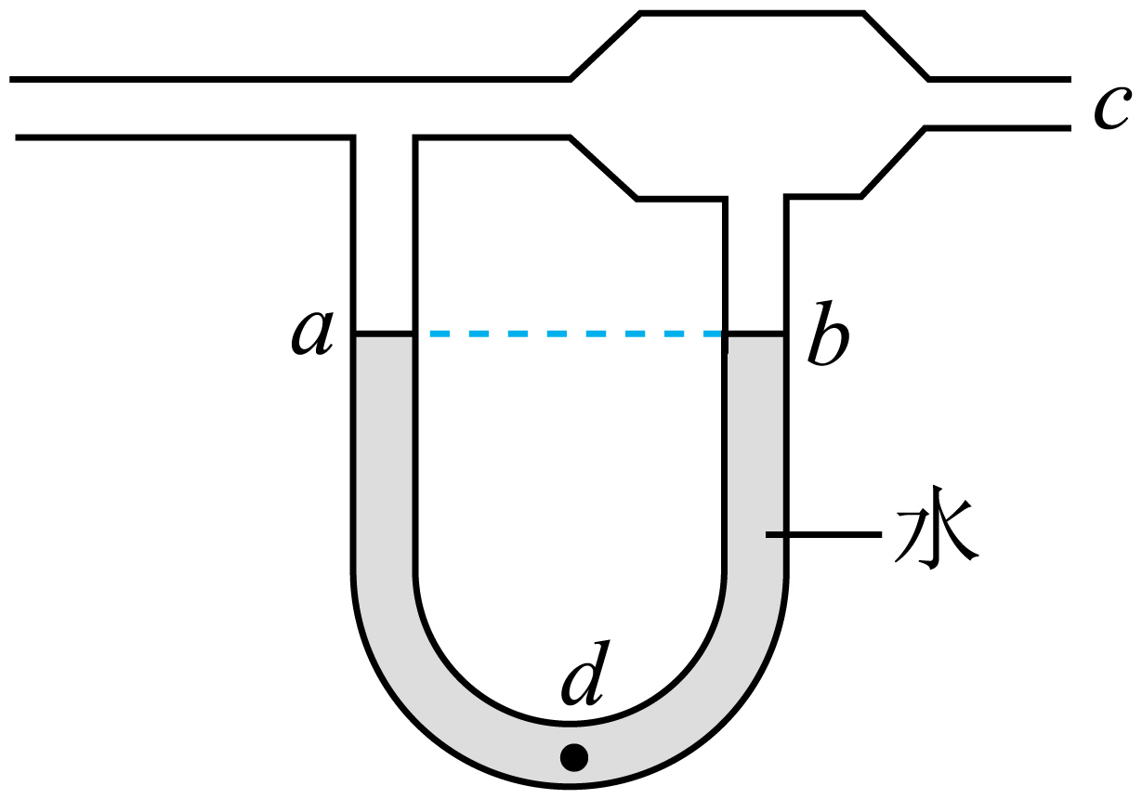
【答案】 a 400
【详解】[1]根据流体压强和流速的关系可知，b管上方气流速度小于a管上方的气流速度，那么b管上方气压大于a管上方气压，因此a管的水面高度大于b管。
[2]a管的液面比原来升高了2cm，则b管的液面比原来下降了2cm，故U形管底部左右两侧液体的压强差为$p=ρ_{水}gh=1.0×{10}^{3}{\text{kg/m}}^{\text{3}}×10\text{N/kg}×（0.02\text{m}×2）=400\text{Pa}$

题型十四 流体压强与流速的关系及现象解释
【典型例题】韦应物在《滁州西涧》中写道：“野渡无人舟自横。”这句诗描绘了一个自然现象：当小船系在岸边时，由于河流中央水流速度________，压强______，小船会受到一个指向河流中央的横向力，导致小船自动横在水面。
【答案】 大 小
【详解】[1][2]根据流体压强的特点，当小船系在岸边时，由于河流中央水流速度比较大，压强小。
【变式】工作人员会提醒乘客站在安全线外候车。
如图所示，列车驶过站台时，乘客和列车之间的气流速度比乘客后方的气流速度______，所以乘客和列车之间的气压比他后方的气压______（前两空均选填：A．大 B．小），周围气体使乘客受到方向为______（选填：A．指向 B．背向）列车的合力，站在安全线外可防止因为该合力所导致的安全隐患。
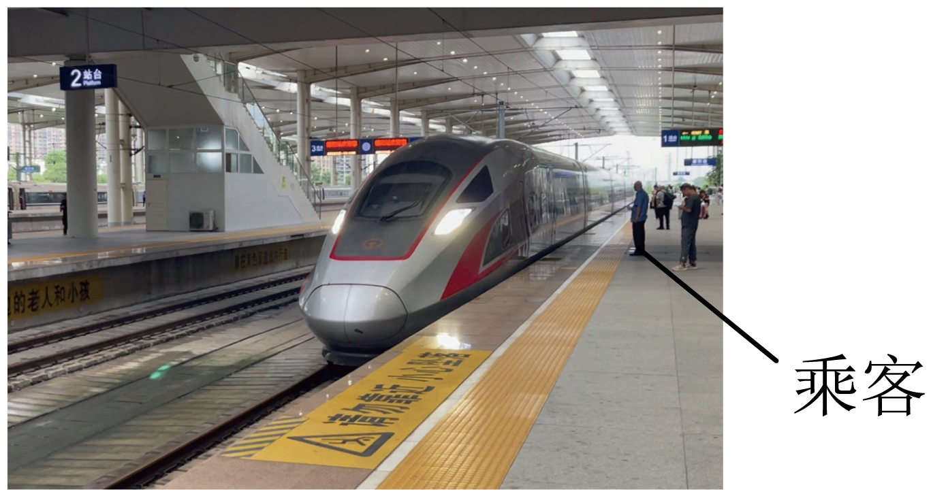
【答案】 A B A
【解析】[1][2][3]根据流体压强与流速的关系，列车驶过时，乘客与列车之间的气流速度大于后方气流速度，列车与乘客之间气流速度大，压强小；后方气流速度小，压强大。因此，乘客与列车之间的气压小于后方气压，从而产生压强差导致乘客受到的合力方向指向列车，若乘客靠得太近就会向列车倾倒从而发生危险。

题型十五 飞机的升力及其应用
49．如图所示，飞机前进时，机翼与周围的空气发生相对运动，相当于气流迎面流过机翼，气流被机翼分成上、下两部分，由于机翼横截面的形状上下不对称，机翼上方气流的速度较______，对机翼上表面的压强较______；下方气流的速度较______，对机翼下表面的压强较______。这样，机翼上、下表面就存在着______，因而有压力差，产生升力。
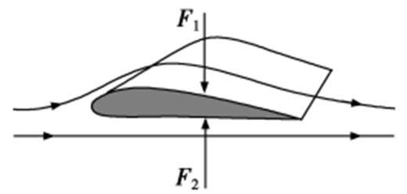
【答案】 大 小 小 大 压强差
【详解】[1][2][3][4][5]飞机的机翼横截面的大致形状为上表面弯曲，下表面比较平，飞机前进时，相同时间内，气流通过机翼上方的路程较长，故机翼上方气流的速度较大，根据流体的流速越大，压强越小可知，对机翼上表面的压强较小；同理可得，下方气流的速度较小，对机翼下表面的压强较大，于是机翼上、下表面就存在着压强差，因而有压力差，产生升力。
【变式】风洞是一种利用人造气流模拟自然环境的实验设备，在航空航天、汽车工业、建筑设计等领域发挥着重要的作用。如图将飞行器固定在风洞中，通过人工产生并控制气流，模拟飞行器飞行时周围气体的流动。检测时，其上方气体的流速大，压强______，从而获得升力。
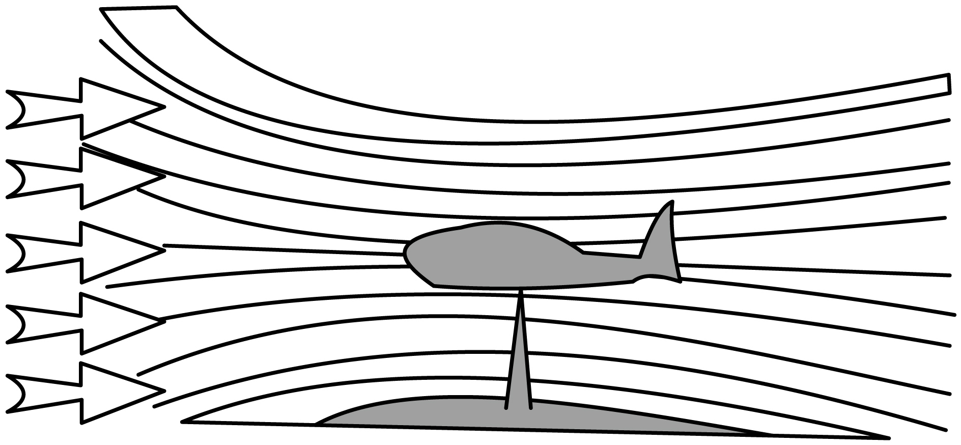
【答案】小
【详解】飞行器的上方是弧形，空气流过上方时流速大，压强小，飞行器下方是平面，空气的流速小，压强大，这一压强差使飞行器获得竖直向上的升力。

【基础夯实 巩固提升】
1．体育比赛中，小华水平抛出一个飞盘，快速前进的飞盘越飞越高。从侧面看，飞行过程中飞盘的形状应为下列图片中的（ ）
A． B．
C． D．
【答案】A
【详解】只有飞盘的上表面凸起，下面平直，飞盘升空时，流过飞盘上方的空气流速大压强小，流过飞盘下方的空气流速小压强大，在这个压强差造成的压力差的作用下，快速前进的飞盘才会越升越高，故A符合题意，BCD不符合题意。
故选A。
2．如图所示，两只小纸船浮在水面上，将注射器吸满水，通过塑料管在水面下向两纸船之间喷水，这时两只纸船向中间靠拢，这是因为两船之间（ ）
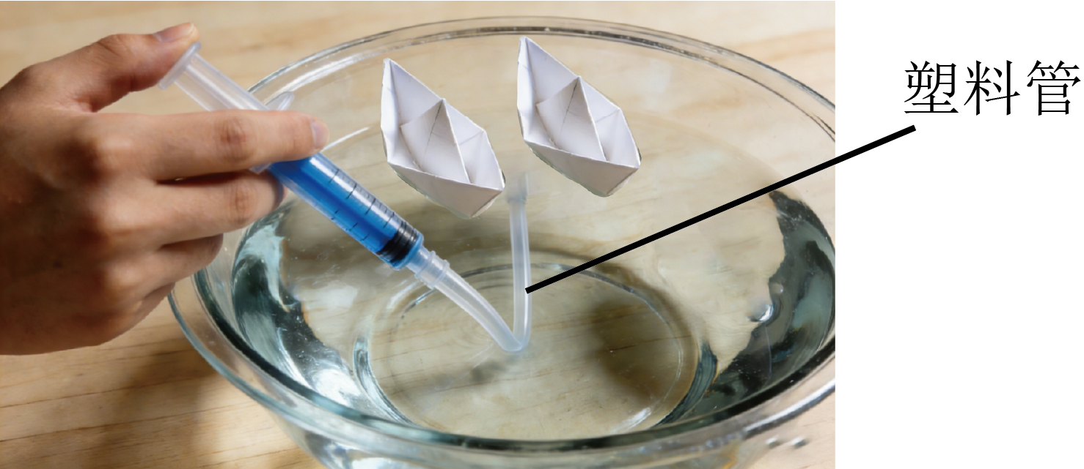
A．空气流速小，压强大 B．空气流速大，压强小
C．空气流速大，压强大 D．空气流速小，压强小
【答案】B
【详解】由流体压强与流速的关系可知。当在水下向两船之间喷水时，两船之间的水流动速度增大，导致该区域的压强减小（可类比为“空气流速大，压强小”）。而两船外侧的水（或空气）流速较小，压强较大。外侧较大的压强将两船推向中间，使它们靠拢，故ACD不符合题意，B符合题意。
故选B。
3．如图所示，活塞式抽水机的压柄的A端被压到最低。根据你的观察和思考，关于活塞式抽水机的出水口位置的几种说法，正确的是（ ）
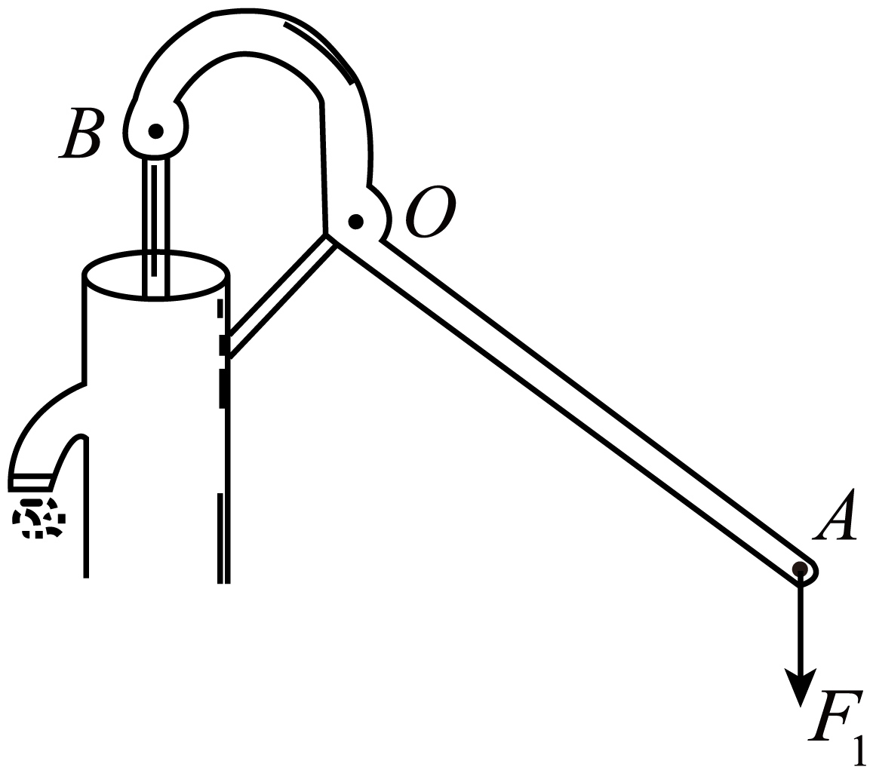
A．只能在活塞的上方
B．只能在活塞的下方
C．可在活塞的上方或下方
D．可以与进水口合二为一
【答案】A
【详解】活塞式抽水机的出水口只能在活塞的上方，这样提起活塞时，活塞上面的水迫使上面阀门关闭，水从侧管流出，避免水倒流回活塞下方，故A正确，BCD错误。
故选A。
4．登山运动员在向高峰攀登时会出现“高原反应”，这除了高原缺氧、寒冷之外，还因为那里的大气压强比平原地区___________（选填“大”或“小”）得多；在高原上用普通锅难以煮熟食物，于是多采用高压锅煮饭，使水的沸点___________（选填“升高”、“不变”或“降低”）。
【答案】 小 升高
【详解】[1]因为气压随高度的增加而减小，高峰比平原地区地理位置高，大气压强比平原地区小。
[2]液体沸点随气压的升高而增大。使用高压锅煮饭时，使水的沸点升高，可以更快把饭煮熟。
5．如图甲所示，在与水平面平行放置的两根筷子中间放上两个乒乓球，用吸管向两个球中间吹气，观察到两个乒乓球向中间靠拢，这是由于中间的空气流速变快，压强变___________。如图乙所示，在装满水的杯子上盖一张纸片，将杯子倒置过来，纸片不下落，说明纸片受到___________的作用。
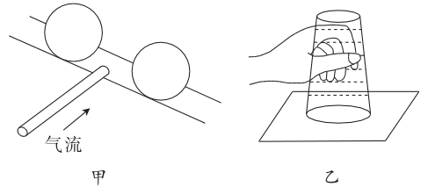
【答案】 小 大气压/大气压强
【详解】[1]根据流体压强与流速的关系，流体流速越大的位置，压强越小。向两球中间吹气，中间空气流速变快，压强减小，外侧压强大于内侧，使乒乓球向中间靠拢。
[2]装满水的杯子倒置后，杯内水对纸片的压强小于外界大气压，纸片在外界大气压强的作用下不会下落，证明了大气压的存在。
6．活塞式抽水机是利用______把水从低处抽到高处的。抽水时，活塞在力的作用下向上运动，阀门B______，井内的水冲开阀门A进入圆筒；下压活塞，阀门A______、B打开，水涌到活塞上面。（后两空均选填“打开”或“关闭”）
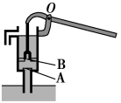
【答案】 大气压 关闭 关闭
【详解】[1]活塞式抽水机是利用大气压把水从低处抽到高处。
[2]由图可知，活塞式抽水机在使用时，提起活塞，阀门B在活塞上面水的压力作用下关闭，活塞下面的空气变稀薄，气压小于外界大气压，于是，低处的水在大气压的作用下推开阀门A进入圆筒。
[3]当压下活塞时，阀门A受水的压力而关闭，水不能向下流，于是阀门A与阀门B之间的水就冲开阀门B涌到活塞上面。
7．抽水机也叫水泵，如图是活塞式抽水机工作原理的示意图。（标准大气压为1.01×10⁵Pa，g取9.8N/kg）
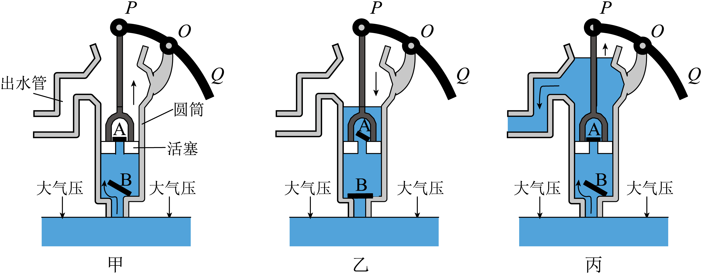
(1)请计算在标准大气压下，活塞式抽水机最多可把水抽上来的高度约为多少米。
(2)活塞式抽水机在工作前，需向圆筒内灌入几杯水，简述一下这样做的目的。
【答案】(1)$10.3\text{m}$
(2)见解析
【详解】（1）由公式$p=ρgh$得，活塞式抽水机最多可把水抽上来的高度$h=\frac{p}{ρ_{水}g}=\frac{1.01×{10}^{5}\text{Pa}}{1.0×{10}^{3}\text{kg}/{\text{m}}^{3}×9.8\text{N}/\text{kg}}≈10.3\text{m}$
也就是说大气压只能支持高约10.3m的水柱。
（2）因为活塞式抽水机是利用大气压来工作的，所以活塞式抽水机在工作前，需向圆筒内灌入几杯水，将里面空气排出，同时增加活塞与圆筒密闭性，当活塞上移时，活塞下边才能出现真空，这样大气压才能把水压入圆筒。
8．理活动课中，同学们用气球做了几个小实验。
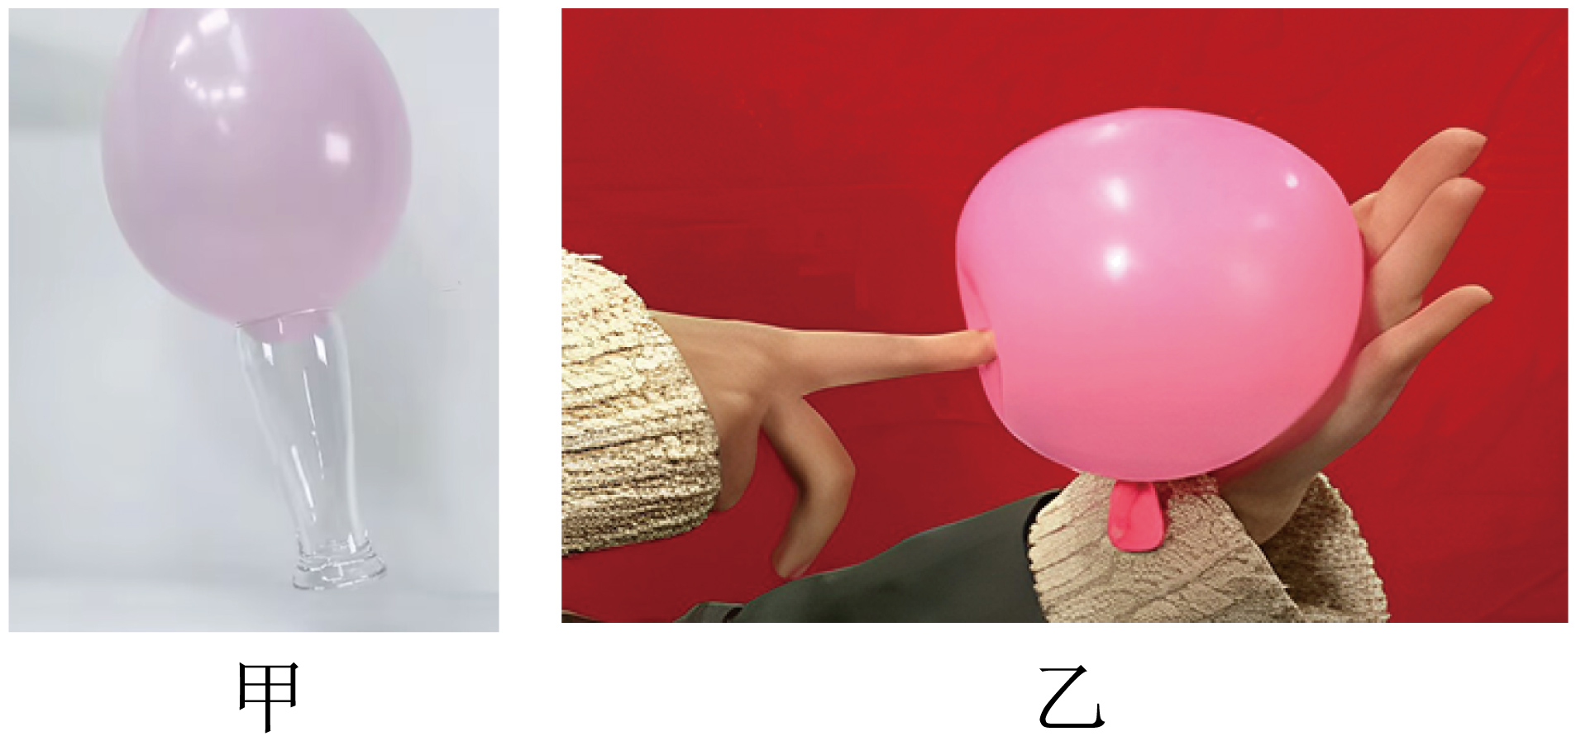
(1)如图甲所示，用开水烫过的玻璃瓶扣在气球上，玻璃瓶“吸”在气球上，说明了________的存在；
(2)如图乙所示，把气球放在手掌和手指之间保持静止，图中的现象说明了力可以改变物体的________。若手掌和手指对气球的压力分别为$F_{1}$和$F_{2}$，压强分别为$p_{1}$和$p_{2}$，则它们的大小关系为$F_{1}$________$F_{2}$，$p_{1}$________$p_{2}$。（后两空均选填“<”“>”或“=”）
【答案】(1)大气压
(2) 形状 = <
【详解】（1）用开水烫过的玻璃瓶扣在气球上，冷却后瓶内气压降低，瓶口的气球在外界大气压的作用下被压在瓶口，使玻璃瓶“吸”在气球上，说明了大气压的存在。
（2）[1]在手指的压力作用下，静止的气球左侧明显凹下去，说明力可以改变物体的形状。
[2][3]因为气球在手掌和手指之间保持静止，则气球受力平衡，水平方向只有手掌和手指对气球的压力，因此二力平衡，$F_{1}=F_{2}$；因手掌的面积大于手指的面积，即$S_{1}>S_{2}$，由压强公式，$p_{1}<p_{2}$。
9．小华做了有关压强的实验。
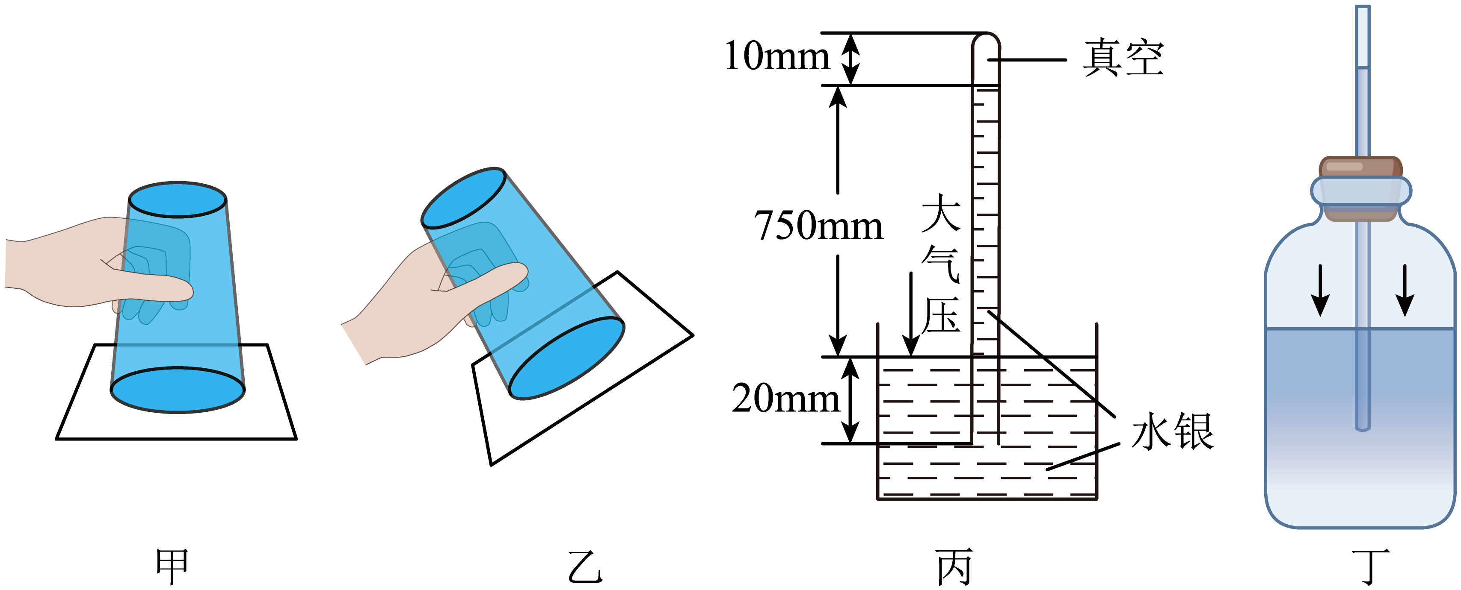
(1)如图甲、乙，瓶中装满水，用硬纸片盖住瓶口后倒置，纸片不会落下说明了__________的存在；
(2)如图丙是在某地测量大气压值实验图，若管上方真空，则当时的大气压强等于__________mm高水银柱产生的压强；__________（选填“大于”、“等于”或“小于”）1标准大气压；若将玻璃管向左倾斜一点，管内水银柱的高度将__________；
(3)利用图丁自制气压计研究气压与高度的关系。将气压计移到不同的楼层，观察管内水柱的高度发生变化，分析可得出结论：距离水平地面的高度越高，大气压强越__________（选填“大”或“小”）。
【答案】(1)大气压
(2) 750 小于 不变
(3)小
【详解】（1）图甲、乙中，纸片不会落下是因为大气压对纸片有向上的压力，说明了大气压的存在。
（2）[1]大气压强等于水银柱的竖直高度，即750mm高水银柱产生的压强。
[2]标准大气压对应水银柱高度为760mm，因此此时大气压小于1 标准大气压。
[3]玻璃管倾斜时，水银柱的竖直高度不变，大气压支持的是竖直高度，与管的倾斜无关。
（3）将气压计移到更高楼层时，管内水柱高度升高，说明外界大气压减小，因此结论是：距离水平地面的高度越高，大气压强越小。
10．根据图甲和图乙所示实验回答下列问题。
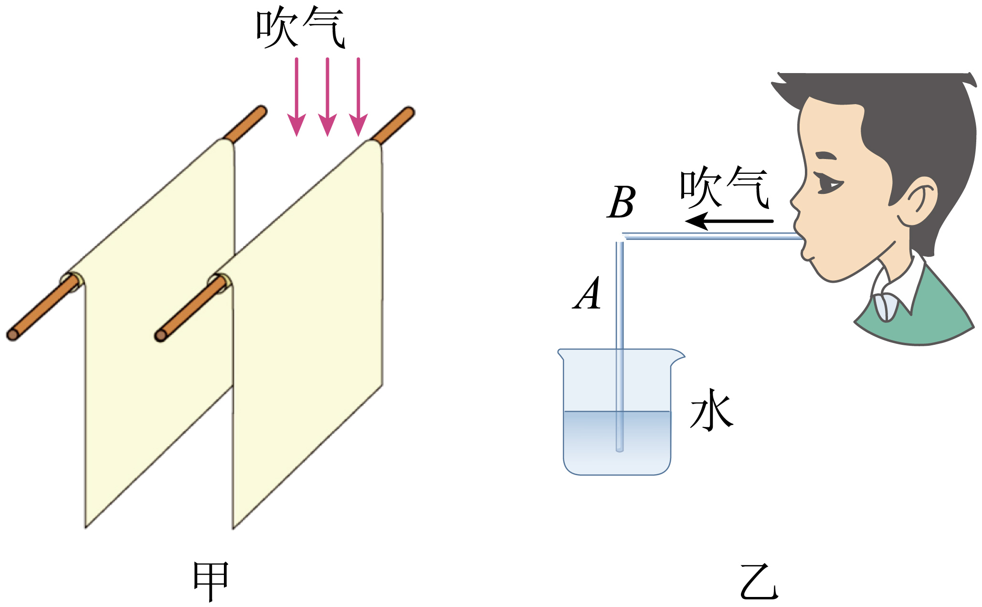
(1)如图甲所示，从两张纸中间竖直向下吹气时，看到的现象：纸片会__________ 。原因是____________________ ；
(2)如图乙所示，把一根吸管A插在盛水的杯子中，另一根吸管B的管口贴靠在A管的上端，往B管中吹气，A管中水面会_______ 。如果A管中的水上升到管口，会被气流吹散，说明力可以改变物体的_________ 。利用这个装置的原理，可以制成________ 。
【答案】(1) 向中间靠拢 见详解
(2) 上升 运动状态 喷雾器
【详解】（1）[1][2]当向中间吹气时，中间的空气流动速度增大，压强减小。纸外侧的压强不变，纸受到向内的压强大于向外的压强，受到向内的压力大于向外的压力，纸在压力差的作用下向中间靠拢。
（2）[1][2][3]往B管中吹气，吸管A上方空气的流速增大，压强减小，A管中液体受到向上的压强大于向下的压强，液面上升。如果A管中的水上升到管口，会被气流吹散，说明力可以改变物体的运动状态；利用这个原理可以制成喷雾器等。

【培优拓展 思维创新】
1．大气压与生产、生活、科研紧密相连。下列说法不正确的是（ ）
A．做托里拆利实验时，若有空气进入管内，则测出的大气压值比实际值大
B．人向外呼气时，肺的容积减小，肺内空气压强变大，将肺内空气压出体外
C．医生把注射器的针头插入药液，提起活塞把药液吸入针管，利用了大气压的作用
D．青藏高原边防战士用高压锅煮面条，是因为海拔越高，大气压越小，水的沸点越低
【答案】A
【详解】A．做托里拆利实验时，若有空气进入管内，空气会产生一定的向下的压强，故测出的大气压值比实际值会偏小，故A错误，符合题意；
B．人向外呼气时，肺的容积减小，肺内空气压强变大，肺内气压大于大气压，将肺内气体压出体外，故B正确，不符合题意；
C．注射器吸取药液时，将针口插入药液后，向外拔活塞，使管内的气体体积增大，气压减小，药液就被管外的大气压压进管内，利用了大气压，故C正确，不符合题意；
D．大气压强随海拔高度的增加而减小，液体沸点随大气压强的减小而降低，青藏高原海拔高，大气压强小，水的沸点低，所以煮面条不容易煮熟，故D正确，不符合题意。
故选A。
2．某同学设计了下图所示的“自动喷泉装置”，漏斗D及玻璃管E上端与大气相通，利用玻璃管C使A、B两球上部相通，D、C、E与两球接口处密封，A、B、D内水面的高度如下图所示。下列关于“自动喷泉装置”的说法，正确的是（ ）
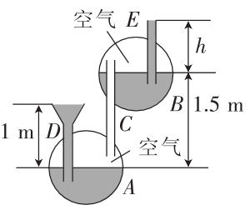
A．因为玻璃管E的管口比漏斗D高，所以玻璃管E的管口不会有水喷出
B．若要玻璃管E的管口有水喷出，则玻璃管E对应的高度h应小于1m
C．若要玻璃管E的管口有水喷出，则玻璃管E对应的高度h应大于1.5m
D．A、B两球中空气的压强小于外界的大气压强
【答案】B
【详解】由题图可知，A、B两球通过玻璃管C连通，内部气体压强相等，漏斗D内水柱压强与大气压强之和、玻璃管E内水柱压强与大气压强之和均等于球内气体压强，即$ρ_{0}+ρ_{水}g×1m=ρ_{0}+ρ_{水}gh$，解得$h=1\text{m}$，即若要玻璃管E的管口有水喷出，则玻璃管E对应的高度h应小于1m。A、C、D错误，B正确。
故选B。
3．无风的天气，汽车在马路上快速驶过，马路两边原来静止的树叶会随车飘动。如图所示，汽车快速向左行驶的过程中，马路两边的树叶会（ ）
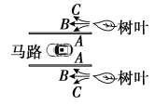
A．向A方向飘动 B．向B方向飘动
C．向C方向飘动 D．条件不足，无法判断
【答案】A
【详解】因为快速行驶的汽车使得马路中间的空气流速大，空气压强小；马路两边的空气流速小，压强大，所以两边的气压大于马路中央的气压，树叶向马路中央运动。故BCD不符合题意，A符合题意。
故选A。
4．如图-1，是用5 mm厚的透明亚克力板制作的边长为10cm的正方体盒子，在上下表面和两个侧面均开有直径为7cm的圆孔，用橡胶圈和橡皮膜密封圆孔，并在上表面开一个小孔，通过排气管与注射器相连，使该装置内部形成密闭空间。如图-2，用注射器向外抽气时，四个表面上的橡皮膜均向内凹陷，这证明了____的存在。如图-3，拔掉注射器，将该盒子浸没在水中一定深度时，四个表面的橡皮膜也向内凹陷，且下表面的橡皮膜凹陷程度最明显，说明液体内部有____，且随深度的增加而____。
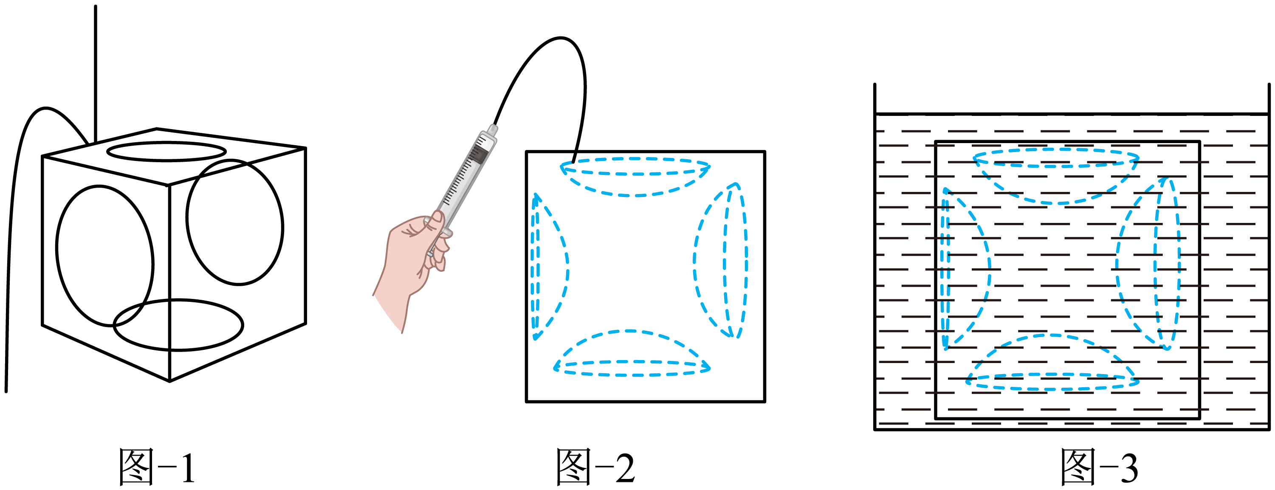
【答案】 大气压强 压强 增大
【详解】[1]图2中，抽出装置内的空气后，内部气压远小于外界大气压，外界大气压将橡皮膜压向内部，由此证明大气压的存在。
[2][3]图3中，盒子浸没在水中，橡皮膜向内凹陷，说明液体对容器壁有压强，说明液体内部有压强；下表面的橡皮膜凹陷更明显，是因为下表面所处的水的深度更大，体现了液体压强随深度的增加而增大的特点。
5．如图所示，甲、乙两个装置中可以用来测量大气压的是___________装置。将此装置从很高的山顶拿到山脚，发现玻璃管中的液柱___________（选填“升高”“降低”或“不变”）。
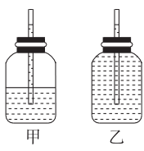
【答案】 甲 降低
【详解】[1][2]自制气压计是利用大气压工作的，当外界的气压发生变化时，内部气压保持不变，液柱在内外气压的作用下，其高度会发生变化，所以瓶中的水不能装满，故甲装置可以用来测量大气压； 此装置由山顶拿到山脚，由于高度降低，外部大气压增大，玻璃管中的液体柱降低，说明大气压随高度的增加而减小。
6．如图所示，未装满水的密闭小瓶上有一根两端开口的竖直细玻璃管，玻璃管内的水柱高于瓶内水面。现用一根饮料吸管水平靠在玻璃管的上端吹气，吹气前，瓶内气体压强_____（选填“>”“<”或“=”）瓶外大气压强；吹气时，玻璃管中的水柱会____（选填“升高”或“降低”）。
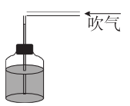
【答案】 > 升高
【详解】[1]因为玻璃管内的水柱高于瓶内水面，这意味着玻璃管内水柱产生的压强与瓶外大气压强之和等于瓶内气体压强（假设瓶外大气压强为$p_{0}$，瓶内气体压强为$p_{内}$，玻璃管内水柱高度为h，水的密度为ρ，重力加速度为g，则有$p_{内}=ρgh+p_{0}$），所以瓶内气体压强$p_{内}=p_{0}+ρgh$，显然$p_{内}>p_{0}$，即吹气前瓶内气体压强大于瓶外大气压强。
[2]当用吸管在玻璃管上端吹气时，根据流体压强与流速的关系，流速越大的地方压强越小。此时玻璃管上端空气流速增大，压强减小，而瓶内气体压强不变，这样瓶内气体压强就会大于玻璃管上端的压强，从而将水压入玻璃管，导致玻璃管中的水柱升高。
7．我国某些地区夏季是台风多发季，生产生活备受台风影响。当超强台风发生时，假设屋外气压急剧降到9×10⁴Pa；当时门窗紧闭，可以认为室内气压是标准大气压，粗略取作1×10⁵Pa。若室内外屋顶的面积均为100m²，求：
(1)屋外大气压对屋顶压力为多大；
(2)屋顶内外受到压力差为多大；
(3)若屋顶所能承受最大压力为1.2×10⁶N，则屋顶会不会被掀掉。
【答案】(1)$9×{10}^{6}\text{N}$
(2)$1×{10}^{6}\text{N}$
(3)不会
【详解】（1）由$p=\frac{F}{S}$得，屋外大气压对屋顶压力为$F_{外}=p_{外}S=9×{10}^{4}\text{Pa}×100{\text{m}}^{2}=9×{10}^{6}\text{N}$
（2）屋顶内外受到压力差为$ΔF=ΔpS=(p_{内}−p_{外})S=(1×{10}^{5}\text{Pa}−9×{10}^{4}\text{Pa})×100{\text{m}}^{2}\text{=1}×{\text{10}}^{6}\text{N}$
（3）屋顶所能承受最大压力为1.2×10⁶N，大于屋顶内外受到的压力差，则屋顶不会被掀掉。
8．小华发现，压缩一个已经充气的气球感到很容易，但想把它压缩得很小又很困难。由此她猜想被封闭的一定质量的气体产生的压强可能与体积有关。为此她准备了标注容积为20mL的注射器、弹簧测力计、刻度尺、细绳等进行探究，步骤如下：
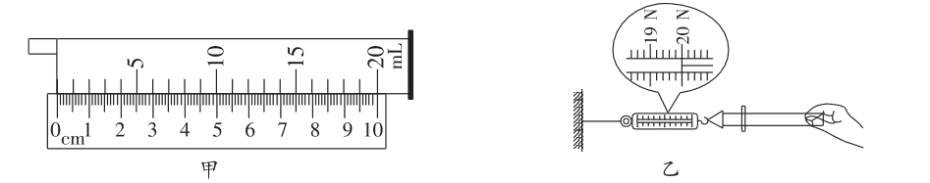
(1)如图甲所示，用刻度尺测出注射器上有刻度部分的长度为______cm，则活塞的横截面积为______${\text{cm}}^{2}$。
(2)把注射器的活塞推至注射器筒的底端，排尽筒内的空气，然后用橡皮帽封住注射器的小孔，如图乙所示。用细绳拴住注射器的颈部，使绳的另一端与弹簧测力计的挂钩相连，弹簧测力计的另一端固定并水平放置，然后水平向右慢慢地拉动注射器筒，当注射器活塞开始滑动时，弹簧测力计的示数如图乙所示，为_______N，此时外界大气压的数值为_________Pa。
(3)取下橡皮帽，拉动活塞，让活塞的底端位于注射器上4mL刻度线处，再用橡皮帽封住注射器的小孔，确保不漏气，此时注射器内被封闭的气体体积为4mL。再按照图乙的方式操作，水平向右慢慢地拉动注射器筒，当注射器内气体体积变为8mL时，弹簧测力计的示数为10N；继续向右慢慢地拉动注射器筒，记下注射器内气体体积与对应的弹簧测力计的示数。请在下面虚线框中设计一个表格，用于记录多组数据______。
(4)分析拉力偏大的原因是___________________（写一条即可）。
【答案】(1) 10.00 2
(2) 20 $1×{10}^{5}$
(3)

注射器内气体体积V/mL
弹簧测力计的示数F/N
（合理即可）
(4)活塞与筒壁间有摩擦（合理即可）
【详解】（1）[1][2]如图甲所示，注射器刻度部分左端对准刻度尺上的零刻度线，右端对准刻度尺上的10.00 cm刻度线，所以注射器刻度部分的长度$l=10.00cm$；注射器内刻度部分对应的体积 $V=20mL=20{cm}^{3}$， 则活塞的横截面积 $S=\frac{V}{l}=\frac{20{cm}^{3}}{10cm}=2{cm}^{2}$。
（2）[1][2]由图乙可知，弹簧测力计的分度值为$0.2N$，示数为$20N$；此时外界大气压$p=\frac{F}{S}=\frac{20N}{2×{10}^{−4}m^{2}}=1×{10}^{5}Pa$。
（3）实验中需要记录注射器内气体体积和对应的弹簧测力计示数，所以表格应包含这两项内容，可设计为：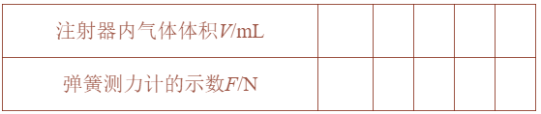
（4）在拉动活塞时，活塞与注射器筒壁之间存在摩擦力，这个摩擦力会使弹簧测力计的示数增大，从而导致拉力偏大。
9．亲爱的同学，你会正确使用下列仪器吗？
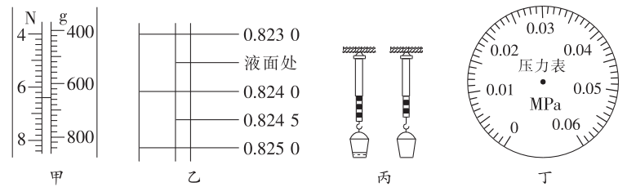
(1)图甲所示的是某弹簧测力计面板的部分截图。此时所测力的大小为___________N。细心的同学还发现弹簧测力计左边的刻度线显示重力为6N时，没有对齐右边600g的刻度线。这说明弹簧测力计标刻度线时选用的g的大小为___________（选填“10”或“9.8”）N/kg。
(2)图乙所示的是某高精度液体密度计的部分刻度线（单位为${\text{g}}/{{\text{cm}}^{3}}$）。该密度计的分度值为___________${\text{g}}/{{\text{cm}}^{3}}$，此时的读数应为___________${\text{g}}/{{\text{cm}}^{3}}$。
(3)图丙所示的是圆筒测力计，使用前要看清测量范围和分度值。使用中，测得桶重为G，则该桶中的水重为___________G。
(4)图丁所示的是装在灭火器上的压力表，仔细观察表盘，请画出示数为14000Pa时指针所对应的刻度。
【答案】(1) 6.4 9.8
(2) 0.0005 0.8235
(3)0.2
(4)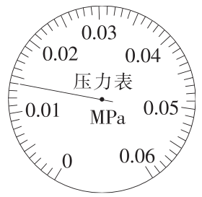
【详解】（1）[1][2]图甲中，弹簧测力计的分度值为$0.2N$，指针所在刻度线的示数为$6.4N$；当$m=600g$时，$G=5.8N$；根据$G=mg$可得， $g=\frac{G}{m}=\frac{5.8N}{600×{10}^{−3}kg}=9.8N/kg$。
（2）[1][2]图乙中，密度计的分度值为$0.0005g/{cm}^{3}$；此时的读数为$0.8235g/{cm}^{3}$。
（3）图丙中，使用测力计前，要认清量程和分度值；由图知，桶重为G的弹簧测力计伸长5个格，一个格为$0.2G$，水和桶总重为6个格，为 $6×0.2G=1.2G$ ，则桶中水的重力$G_{水}=G_{总}−G_{桶}=1.2G−G=0.2G$；
（4）图丁中，表盘上的“MPa”是压强的单位，因此，这个表是测量气体压强的，不是测压力的；表盘上的分度值是0.001MPa，其示数为0.014MPa，如图所示：
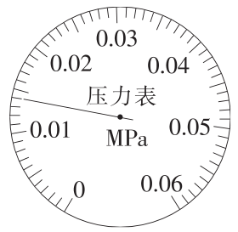
10．探究“影响液体内部压强大小的因素”时，小明设计了以下实验，如图所示。
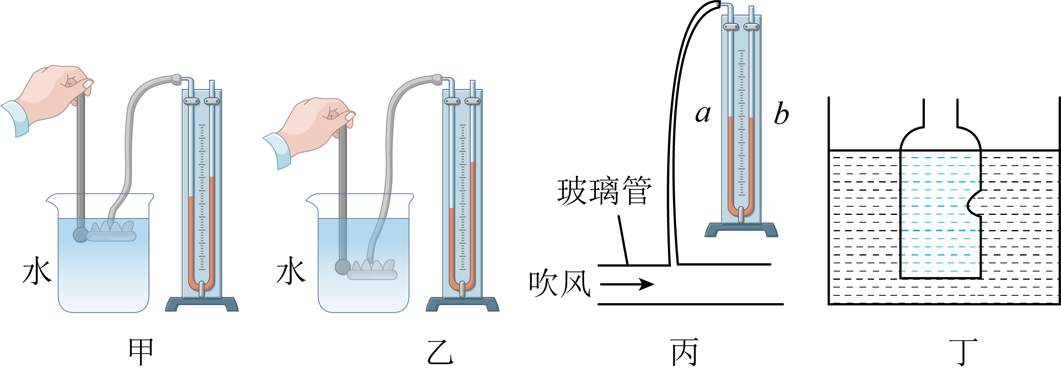
(1)比较图甲、乙可知，液体内部压强与______有关；
(2)在图乙中保持探头的位置不变，改变探头方向，U形管两液面的高度差不变，表明在相同条件下，液体内部向各个方向的压强______（选填“相等”或“不相等”）；
(3)在图乙中如果探头在水中所处的深度为10cm，则此处的压强会使U形管右边管内水面上升______cm；
(4)如图丙所示，橡皮管和玻璃管侧壁管口相连通，当向玻璃管中吹气时，U形管内液面较高的是______（选填“a”或“b”）侧；
(5)小明自制另一套装置验证当深度相同时，液体密度越大，液体压强越大。如图丁所示，内外装了水或盐水，保持内外液面相平，发现橡皮膜内凹，则右侧开孔并贴上橡皮膜的塑料瓶中装入的是______（选填“水”或“盐水”）；
(6)小明保持乙图中探头的位置不变，并将一杯浓盐水倒入烧杯中搅拌，他发现U形管两侧液面的高低差变大了，于是得出“在同一深度，液体的密度越大，其内部压强就越大”的结论，你认为他的结论是否______（选填“可靠”或“不可靠”），原因是______。
【答案】(1)深度
(2)相等
(3)5
(4)a
(5)水
(6) 不可靠 没有控制深度相同
【详解】（1）比较图甲、乙可知，液体密度相同，深度不同，U形管两侧液面的高度差不同，说明液体内部压强与深度有关。
（2）在图乙中保持探头的位置不变，改变探头的方向，U形管两液面的高度差不变，表明在相同条件下，液体内部向各个方向的压强相等。
（3）液体内部压强用U形管液面高度差来反映，由于液体均为水，根据$p=ρgh$，金属盒在水面下10cm，U形管液面高度差为10cm，故压强会使U形管右边管内水面上升5cm。
（4）流体流速大位置压强小，图丙中橡皮管和玻璃管侧壁管口相连通，当向玻璃管中吹气时，U形管内左侧流速变大，压强变小，液面较高的是a侧。
（5）当深度相同时，液体密度越大，液体压强越大。内外液面相平，发现橡皮膜内凹，说明瓶外侧的压强大，所以瓶外是盐水，瓶内装入的是水。
（6）[1][2]研究液体压强与液体的密度的关系，要控制液体的深度相同，保持丙图中探头的位置不变，将一杯浓盐水倒入烧杯后，探头所处的深度发生了变化，此时有两个变量，所以小明得出的结论是不可靠的，原因是没有控制深度相同。

